

**电子科技大学**

UNIVERSITY OF ELECTRONIC SCIENCE AND TECHNOLOGY OF CHINA

**学士学位论文**

BACHELOR DISSERTATION

**论文题目NAT及规模检测技术研究**

**学生姓名**蒋明昊

**学　　号**2014220501014

**学　　院**信息与软件工程学院

**专　　业**软件工程(网络安全)

**指导教师**钱伟中

**指导单位**成都威之道信息技术有限责任公司

**2018年　5　月　17　日**

摘要

NAT技术提供将私有网络地址转换为公共网络地址的功能，该技术作为缓解IPv4地址资源稀缺的暂时性技术，在IPv4向IPv6平滑过渡的历程中发挥了及其重要的作用。然而NAT为私有网络主机提供的隐藏性也为网络管理和监控等领域带来了许多新的问题。因此，NAT及规模检测相关技术研究是十分有价值的课题。本文在现有研究成果的基础上，设计并实现基于深度学习的NAT流量识别模型和基于源端口号的NAT规模检测模型，并将两个模型结合以形成NAT及规模检测原型系统。实验结果表明，本文设计的模型在NAT流量识别以及规模检测上表现优异，同时模型对P2P流量也具有较强的抗干扰性。

关键字： NAT,深度学习,流量分析

Abstract

NAT technology provides the function of converting private network addresses into public network addresses. As a temporary technology to alleviate the scarcity of IPv4 address resources, this technology plays an important role in the smooth transition from IPv4 to IPv6. However, the hidden nature of NAT's provision for private network hosts also brings many new problems for network management and monitoring. Therefore, research on NAT and scale detection related technologies is a very valuable issue. Based on the existing research results, this paper designs and implements NAT traffic identification model based on deep learning and NAT scale detection model based on source port number. The two models are combined to form a prototype system for NAT and scale detection. The experimental results show that the model designed in this paper is superior in NAT traffic identification and scale detection, and the model also has strong anti-interference to P2P traffic.

Key word:NAT,deep learning,traffic analyse

目录

第一章毕业设计（顶岗实习）概况 1

1.1 实习单位与实习岗位概况，对企业所属行业的认识 1

1.1.1 实习单位概况 1

1.1.2 岗位职责概况 1

1.2 实习项目课题背景以及国内外研究现状 2

1.2.1实习项目课题背景 2

1.2.2 国内外研究现状 4

1.3 实习项目整体执行完成情况概述 5

1.4 本章小结 6

第二章 相关技术基础 7

2.1 NAT技术概述 7

2.1.1 NAT技术的背景 7

2.1.2 NAT技术的简介 7

2.1.3 NAT技术的弊端 10

2.2 深度学习概述 11

2.2.1深度学习 11

2.2.2 Tensorflow 深度学习框架 15

2.3 其它技术 17

2.3.1 Winpcap及libpcap开源库 17

2.3.2 Matplotlib 开源库 18

2.3.3 MongoDB 数据库 18

2.3.4 nmap主动扫描工具 18

2.4 本章小结 19

第三章 NAT及规模检测需求与总体设计 20

3.1 NAT及规模检测原型系统需求分析 20

3.2 NAT及规模检测原型系统总体设计 21

3.3 本章小结 26

第四章 NAT及规模检测详细分析与设计 27

4.1 基于深度学习的NAT流量识别算法详细分析与设计 27

4.2 NAT规模检测算法详细分析与设计 33

4.3 本章小结 37

第五章 实验及结果分析 38

5.1 基于深度学习的NAT流量识别实验结果及分析 38

5.2 NAT规模检测实验结果及分析 49

5.3 本章小结 55

第六章 工作管控与执行情况 56

第七章 职业素养与工程伦理的学习与培养 57

第八章对软件工程实践以及软件工程领域发展的认识 58

第九章 结束语 59

9.1 本文的主要工作与创新点 59

9.2 有待解决的问题与改进方向 60

9.3 收获与体会 60

参考文献 63

致 谢 64

外文资料原文 65

外文资料译文 73

**第一章毕业设计（顶岗实习）概况**

## 1.1 实习单位与实习岗位概况，对企业所属行业的认识

### 1.1.1 实习单位概况

安天移动安全，即武汉安天信息技术有限责任公司，成立于2010年，是一家专注于移动互联网安全技术和安全产品研发的全球化公司，旨在为全球移动终端用户和厂商提供专业的安全防护能力和解决方案。安天移动安全坚持以顶级移动反病毒引擎技术带动行业技术升级，为全球超过10亿终端用户保驾护航；以多维度用户终端安全防护加快移动互联网深度净化；以嵌入式引擎战略合作促进产业安全链条完善；构筑全新移动威胁对抗战略，开启移动互联网“芯”时代。

安天移动安全总部位于中国武汉，于2017年3月在成都设立网络安全情报分析中心与前沿技术研究中心，主要从事网络安全情报分析系统产品的研发以及相关配套分析服务的运营工作。

成都研发中心基于大量网络对抗实践和知识积累，建立网络安全情报分析模型、形成网络安全情报分析体系、研发网络安全情报分析平台；同时在网络安全大数据挖掘、机器学习与物联网安全等前沿安全技术领域从事相应研究工作；并以安天十亿+终端数据采集与分析体系为基础，配合武汉安天完成安全大数据分析能力和网络安全情报分析体系的构建。

### 1.1.2 岗位职责概况

此次实习本人被分配到数据分析组以及产品开发组。数据分析组负责网络相关数据的分析，而产品开发组负责开发公司核心业务系统。本人在其中主要负责NAT及规模检测技术研究以及相关原型系统的开发。岗位要求本人完成核心功能以及核心算法的设计与实现，同时完成相关概要设计、详细设计等文档的撰写工作。基于此公司对我提出了以下几项岗位职责与任务：

（1）收集主机经NAT后的流量数据包以及单主机流量数据包；构建NAT与非NAT流量样本数据集。

（2）基于Winpcap与libpcap开源库在Windows和Linux系统上开发网络数据包处理工具，该工具可于流量中获取统计特征供NAT流量识别与规模检测模块使用。

（3）完成基于深度学习的NAT流量识别算法设计与实现，同时完成深度模型的调优。

（4）完成NAT规模检测算法的设计与实现，并测试算法对规模识别的准确性与适用性

（5）将若干核心模块进行整合，完成NAT及规模检测原型系统的开发。

（6）撰写原型概要设计、详细设计等文档。

## 1.2 实习项目课题背景以及国内外研究现状

### 1.2.1实习项目课题背景

NAT (Network Address Translation)[1]是于上世纪末被提出的一种重写IP数据包某些字段（主要是源IP或目的IP）的技术，用于暂时解决公网IPv4地址资源匮乏问题。自NAT技术被提出以来，该技术深受家庭和小型办公网络的欢迎，因为对他们来说申请独立IP地址的代价相当高。IETF组织于2001年制定相应的技术标准对NAT技术进行规范化。

一般地，NAT允许单台设备在私有网络和公有网络中充当代理角色。这意味着只需要一个公网IP地址就可以表示私有网络中的所有计算机，因此可以NAT作为解决IPv4地址短缺的过渡性技术。从计算机网络的发展历史来看，NAT技术将IPv4的使用周期大大延长，十分出色地完成暂时解决公网IPv4地址资源匮乏问题。另外由于NAT技术建立了私有网络IP地址与公共网络IP地址间的映射关系而使得公私网之间具有一定隔离性，从而将私有网络中的计算机隐藏起来，公共网络上的攻击者无法直接对私有网络计算机进行各种非法攻击。

然而NAT同历史上的其它技术一样,也是一把双刃剑。一方面，NAT技术在IPv4公网地址匮乏的情况使得用户依然能够便捷的访问Internet，尤其是在当前智能设备流行之期，NAT让众多智能设备成功接入Internet成为可能。一方面，NAT由于其自身的技术特点，给网络管理与监控带来很大的困难。

NAT带来最大的安全问题是为私有网络主机供了隐藏功能。该隐藏功能一方面可以更好的保护私有网络主机，另一方面又为私有网络的恶意用户提供了天然的屏障，从而给这些恶意用户带来极强的隐蔽性。该隐藏功能使得基于IP地址进行主机追踪的技术失效。另外NAT技术使用非法接入Internet变得异常简单，这为大量逃避网络监管的“黑网吧”接入Internet提供了坚实的技术基础。“黑网吧”在存在对建设社会主义和谐社会造成极为不利的影响。基于NAT技术的非法接入网络也给运营商正常运营带来很大的问题，例如收费困难、成本增加、网络服务质量下降等问题。网络运营网可能因此失去很多潜在的消费者，因为消费者只需购买数量极少的公网IP地址即可。同时恶意攻击者可以利用NAT技术提供的隐蔽性对外部计算机发动非法的攻击，如DDOS攻击等等。在受害者主机看来受害者只遭受数量极少的公网主机发起的攻击,然而实际上每个公网主机后面可能隐藏众多的计算机，这给受害者事后准确分析网络攻击行为带来一定的干扰。

为了净化网络环境、保障网络安全、有效的管理与监控网络，用户提出识别NAT设备以及估算NAT规模的需求。具体来说，用户手上拥有某条干路网络上的实时镜像流量，用户希望公司开发一套NAT及规模识别系统。该系统通过对实时流量的监控分析发现NAT设备，并以相当高的可信度确定NAT设备后面主机数目。

本课题目标即开发一套NAT及规模识别原型系统。该系统应该完成对给定镜像流量的分析工作，将其中的NAT设备寻找出来，同时估算出NAT设备后面隐藏的计算机数目。

其中涉及的复杂工程问题主要有：

1.收集标注好的数据集;实际上，虽然我们可以很方便的在某些干路网络上将实时流量进行镜像，而且其中也必然会有从NAT设备发出来的流量，然而这些流量种类相当混杂。如果基于对网络拓扑的理解使用人工标注的方式对流量进行标注，其工作量相当居大，而且人工也无法将所有的NAT流量标识出来，因为有许多NAT是并没有被认证过的，这些NAT就是用户私自使用的“黑NAT”设备。

2.如何区分NAT流量和非NAT流量。如何从已经收集好的数据集里面分析并提取合适的流量特征，同时采取合适的方法对这些特征进行二分类。从直观上理解，NAT后的网络流量应该比单机流量拥有更多数据包个数、连接数、端口数等等，但是如何选取合适的特征将两类流量分开还是需要做实验进行验证。而且NAT流量和非流量并不是特别好区分，尤其是小型NAT和非NAT流量。对于小型的NAT设备而言，其后的主机数量为1至3台，其流量行为特征与单台主机的流量行为特征不一定存在明显的超平面将流量准确分类。

3.如何基于获取的流量较为精准地估计NAT后面的主机数量。本问题相对上个问题又更加具有挑战性，因为上个问题二分类问题：将流量分为NAT和非NAT流量。而本问题则在已知某流量归属NAT设备的前提下，通过某种方式估计其后的计算机数目。可以说本问题是上一个问题的很好的补充，因为不可能百分百地确定某设备是NAT设备，这其中必然存在误判。而通过估计NAT后主机数量则可以辅助判断某设备是NAT设备还是非NAT设备。因为第二个问题的解决主要基于NAT会比普通主机具有更大的流量这种假设，这种假设极易受p2p应用的影响。通过计算NAT后主机数量，我们将P2P对NAT识别的影响降到最低，因为尽管某IP主机的流量特别大，但是其主机数量为一则我们更倾向于认为该主机为普通主机。

### 1.2.2 国内外研究现状

NAT流量识别方法主要分为主动和被动检测方法。

主动检测NAT的技术不多。STUN协议的NAT发现过程可以用来检测当前主机是否位于NAT之后以及所处的NAT类型。然而该方法需要拥有NAT后某台主机的控制权。还有使用端口扫描进行NAT检测的方法，这主要是因为某些NAT服务器会开放一些控制端口（例如SNMP相关端口）以方便用户监控和控制他们的服务器，通过端口扫描技术可以很容易的检测出这些端口。但只要NAT设备关闭和修改相应的端口即可逃避检测，而且主动端口扫描很容易被IDS中途拦截。

被动探测技术通过被动监听网络中的数据流量，监测数据包的首部或内容信息来进行NAT流量的判断。根据各种识别的不同特点，大致可以把现有的NAT被动检测方法分为两大类：基于IP数据报特定字段的识别方法以及基于IP数据报流量特征的识别方法。

Bellovin首先提出通过观察IP 报文中的ID字段来发现NAT设备后面的主机数量的方法.[2]这种方法的实现是基于当主机每发一个IP数据包则将IP ID增加一定数值，且每个主机IPID的初值不同。如果在NAT后面存在多个主机则这些IP ID的值将会发散开来。但这种方式高度依赖操作系统实现IPID字段的策略，具有相当大的局限性。例如该方法不适用于FreeBSD系统，因为FreeBSD系统的IP ID是随机的。

Beverly提出使用TCP/IP报文里面的TTL ,DF,窗口大小以及SYN初始值来区分NAT和主机的方法[3]。其实就是基于操作系统的协议栈指纹，来统计有多少种不同指纹进而判断主机数。然而该方法无法区分使用相同操作系统的不同主机，因此该方法往往会低估NAT规模。

白雪提出基于统计一定时间段内访问同一Web网站Cookie ID数量的方法来判断NAT以及计算NAT规模[4]。还有提出统计一段时间内IM数据包内的账号数量来判断NAT以及计算NAT规模[11]。Zhu[12]提出统计User-agent字段来发现NAT设备以及NAT规模的方法，因为该字段被Web服务器用于确定用户操作系统、浏览器版本类型。

Kohno提出使用TCP选项的时间戳字段来当作操作系统指纹[5]，以此来识别NAT设备及规模的方法。但该方法需要操作系统默认启动TCP时间戳字段方可。

Sophon提出通过观察IPID,TCP序列号和TCP源端口的方式来计算Nat后的主机数目的方法[6]。他将这三者关联起来，可以识别Windows,Linux,FreeBSD,MacOs,OpenBSD这几类操作系统以及相应的主机数量。他通过NAT流量合成和办公室网关抓包的方法收集数据集，最后把该方法用在一个公开流量数据集中计算2001-2010每年的NAT比例和NAT的平均规模。

以上几种方法是在观察TCP/IP特定报文字段行为的基础上做的工作。与单主机的流量相比，经过NAT设备的流量应该是具有以下特征：更多的字节数,更多的连接,更多DNS查询;更多协议类型等。因此有学者提出基于数据报的流量统计特征来识别NAT设备的方法。

Martin Grill提出使用SVM分类器来被动检测NAT设备的方法[8]。他统计一定时间段内的HTTP访问日志反映的8个属性：不同IP地址数;不同User-Agent数目;不同的操作系统数目;持续的流数目;上传字节数;下载字节数;HTTP请求数。他生成数据集的方法是先收集单机的访问记录，然后将不同单机的访问记录组合在一起以构造NAT设备访问日志。

Rui[9]同样提出一种使用SVM进行检测NAT设备的方法。他生成数据集的方式：1台主机不进行NAT，2至5台主机NAT。使用的特征向量有出包数量;入包数量;UDP报文数量;TCP报文数量;DNS查询数量;FIN数量;RST数量;SYN数量。为了过滤掉一些在线率不高的主机,作者通过某种方式把休眠的主机过滤。

高骥翔提出使用SVM,C4.5,朴素贝叶斯方法,K-means聚类,多层感知机的方法进行NAT流量判断的方法[7]。他将提取的16个特征作为特征向量输入到这些机器学习模型中进行学习等。同时，他还探究P2P流量对分类器的影响。

## 1.3 实习项目整体执行完成情况概述

本次实习的项目名称为NAT及规模检测原型系统。本次毕业设计（顶岗实习）的计划周期分为四个阶段，前期调研准备阶段、数据集搭建阶段、核心算法模型研究实验阶段、原型系统整合阶段。

前期调研准备阶段完成对NAT相关技术的调研工作，同时对本项目需求进行整合并完成概要设计。

数据集搭建阶段是在前期调研基础上，收集NAT和非NAT流量样本，构建并增强数据集供模型研究实验阶段使用。

核心算法模型研究实验阶段是基于深度学习的NAT流量识别以及NAT规模检测算法详细分析与设计阶段，对NAT设备识别功能而言该阶段需确定使用哪些流量特征并对不同深度学习模型的不同超参数进行多方面比较以选择最优模型，对NAT规模检测功能而言该阶段需要完成核心算法的实现并实验验证算法的准确性。

原型系统整合阶段将不同的功能模块进行整合，具体来说是将流量获取模块、流量预处理模块、NAT设备识别模块、NAT规模识别模块以及结果处理模块进行整合以形成原型系统，并将原型系统移植至具有境像流量的Linux服务器。

四个阶段工作进展顺利，并于预期时间节点之前完成了原型系统的设计与实现。

## 1.4 本章小结

本章主要介绍了进行毕业设计所在企业的基本情况，毕业课题的背景、国内外相关工作以及毕业设计所要完成的主要任务。顶岗实习所在的企业是一家网络安全信息技术公司，公司安排本人完成“NAT及规模检测技术研究”课题，课题的核心任务是开发一个具有NAT流量识别以及NAT规模检测功能的原型系统。本章就该课题的实际背景、国内外研究进展、课题任务以及最终的课题完成情况进行了阐述。

# 第二章 相关技术基础

## 2.1 NAT技术概述

## 2.1.1 NAT技术的背景

IPv4即网际协议第四版，是网际协议开发过程中的第四个修订版本，也是此协议第一个被广泛部署的版本。IPv4在IETF于1981年9月发布的RFC791中被描述。IPv4是现今互联网的核心，它为每个互联网中的的节点分配全球唯一IP地址。相隔万里的两台不同设备正是通过IP地址以及路由转发来实现相互通信。然而，IPv4协议使用32比特的整数来表达一个IP地址，因此IP地址的地址空间大小即为,约为43亿。在IPv4 协议设计之初,网络专家们并未考虑到IP地址耗竭问题，这是因为当时互联网发展水平并不高，网络设备并非像如今这样数量繁多。随着近30多年来互联网的迅猛发展，Internet已成为普通人日常生中不可或缺的重要组成部分，越来越多的用户加入到使用Internet的行列之中。2011年2月3日，IANA对外宣布：IPv4地址空间最后5个地址块已经被给分配给下属地区委员会。2011年4月15日，亚太区委员会对外宣布，除个别保留地址外，本区域所有的IPv4地址基本耗尽。

为解决IP地址匮乏问题，人们提出了长期的和短期的解决方案——IPv6技术以及NAT网络地址转换技术。在IPv6技术还未完全取代现有的IPv4的情况下，NAT技术对于缓解目前IP地址缺乏问题具有十分积极的意义。NAT的核心是把一个私有网络地址转换为可路由的公有网络地址。

## 2.1.2 NAT技术的简介

NAT(Net Address Translation,网络地址转换技术)允许一个机构的所有局域网主机以一个相同的公网IP地址来访问Internet。NAT还为网络提供一定的隔离性，将私有网络与外部公有网络隔离，使得公有网络上的恶意攻击者不能直接对私有网络内部主机发动攻击。一般定义具有网络地址转换功能的设备为NAT设备。目前，几乎所有的路由器都默认提供NAT功能，我们称具有NAT功能的路由器为NAT网关。当局域网主机发出的IP数据包通过NAT网关时，NAT网关把这些IP数据包的一些字段进行修改后再将数据包发送出去；当这些数据包的回复报文到达NAT网关时，NAT网关再将数据包的一些字段修改后发送给合适的局域网主机。

NAT可以分为静态NAT(Basic NAT)以及网络地址端口转换NAPT。其中静态NAT只是将私有网络中的IP地址按照某种策略映射至某些公网IP上，主要用于公网IP数量略少于私有网络IP的情况，其目的主要在于隐藏内网主机，实际应用并不广泛。NAPT网络地址端口转换则是将私有网络IP及端口映射至公网IP及口上，在这个方式下NAT设备在其内部维护一张私有网络和公有网络地址对映射关系表，如表2-1所示。NAPT是目前使用最多广泛的NAT方式，这也是本文研究的重点，如无特别说明本文所指的NAT都是NAPT。

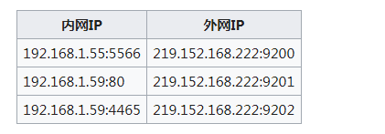表2-1 NAPT映射关系示意

下面通过一个网络实例说明NAPT技术的工作流程。其网络拓扑图如图2-1所示。



图2-1网络拓扑图

由图可知，某个NAT网关的出口IP为114.114.132.113，其LAN连接一个172.16.30.0/24的私有局域子网。局域网中有两台设备。A设备需要访问Internet上一台主机（IP地址为118.190.80.87）的Web服务。于是A设备通过自己的8000端口向118.190.80.87的80端口发出TCP握手报文。该报文的源IP为172.16.30.22，源端口为8000，目的IP和目的端口分别为118.190.80.87以及80。当该报文到达NAT网关时，NAT网关将源IP修改为出口公网IP114.114.132.113,同时NAT网关查看网关的8000端口是否空闲。若8000端口空闲则不修改源端口，否则将源端口号修改为一个空闲的其他端口号。该该报文发送出去后，NAT网关在其内部维护了类似于表2-2的映射关系。当TCP握手报文到达公网主机118.190.80.87后，该主机响应一个SYN ACK握手报文。该握手包的目的IP和端口为114.114.132.113和8000，源IP和源端口为118.190.80.87和80。当来自公网主机的响应报文到达NAT网关时，网关发现该报文的目的IP、目的端口分别为114.114.132.113、8000，通过查看映射关系表网关得知该报文应该发送至局域网中的A主机。于是NAT网关将该响应报文的目的IP、端口修改为172.16.30.22、8000 后将数据报发送给A主机。通过这个流程即可实现局域网主机访问互联网资源。通过该实例，我们可以看出局域网内的主机虽然没有公网IP,但在NAT技术的作用下，无论有多少台局域网主机，他们在访问互联网资源时会一个相同的出口公网IP访问互联网资源。在互联网上的其他主机看来，这个访问行为就好像是同一台具有公网IP的主机发起的。

表2-2 映射关系对

|  |  |
| --- | --- |
| 内部地址对 | 外部地址对 |
| 172.16.30.22:8000 | 114.114.132.113：8000 |

在实际场景中，NAPT又分完全圆锥型NAT,受限圆锥型NAT,端口受限圆锥型NAT以及对称性NAT 四种工作模式。这四种NAPT的特点如表2-3所示。

表2-3 NAPT四种工作模式

|  |  |
| --- | --- |
| 工作模式类型 | 特点 |
| 完全圆锥型NAT | * 一旦一个内部地址（iAddr:iport）映射到外部地址(eAddr:eport),所有发自iAddr:iport的包都经由eAddr:eport向外发送。 * 任意外部主机都能通过访问eAddr:port来访问iAddr:port。 |
| 受限圆锥型NAT | * 内部地址（iaddr:iport）映射到外部地址(eAddr:eport),所有发自iAddr:iport的包都经由eAddr:eport向外发送; * 外部主机hostAddr能够通过eAddr:eport访问iAddr:iport当且仅当内部地址先向该外部主机hostAddr发送过数据包。 |
| 端口受限圆锥型NAT | * 内部地址（iaddr:iport）映射到外部地址(eAddr:eport),所有发自iAddr:iport的包都经由eAddr:eport向外发送; * 只有iaddr:iport向特定外部主机(hostAddr:hostport)发送过数据，（hostAddr:hostport）才能通过eaddr:eport访问iaddr:iport. |
| 对称型NAT | * 每一个来自相同内部IP与端口，到一个特定目的地地址和端口的请求，都映射到一个独特的外部IP地址和端口。 |

其中对称型NAT和圆锥型NAT的区别主要在于：圆锥型NAT下来自内网的iaddr:iport网络地址端口对会映射到固定的eaddr:eport上;而对称型NAT下内网的iaddr:iport会依照目的主机和目的端口的不同而映射到不同的eaddr:eport上。

## 2.1.3 NAT技术的弊端

虽然NAT技术可以缓解当前Ipv4地址不足的困境，但是NAT技术也给整个网络带来新的问题。首先，NAT技术破坏IP协议中对等通信的原则，NAT技术使得公网主机无法主动访问私有网络主机;其次NAT技术会使IP会话的保持时效变短，会影响某些网络应用的运行。再者NAT技术会修改IP数据报的某些字段，这使得某些传统的安全协议受到一定的影响，例如IPSec协议。

最重要的是NAT技术为私有网络主机供了隐藏功能。该隐藏功能一方面可以更好的保护私有网络主机，另一方面又为私有网络的恶意用户提供了天然的屏障，从而给这些恶意用户带来极强的隐蔽性。该隐藏功能使得基于IP地址进行主机追踪的技术失效。另外NAT技术使用非法接入Internet变得异常简单，这为大量逃避网络监管的“黑网吧”接入Internet提供了坚实的技术基础。“黑网吧”在存在对建设社会主义和谐社会造成极为不利的影响。基于NAT技术的非法接入网络也给运营商正常运营带来很大的问题，例如收费困难、成本增加、网络服务质量下降等问题。网络运营网可能因此失去很多潜在的消费者，因为消费者只需购买数量极少的公网IP地址即可。同时恶意攻击者可以利用NAT技术提供的隐蔽性对外部计算机发动非法的攻击，如DDOS攻击等等。在受害者主机看来受害者只遭受数量极少的公网主机发起的攻击,然而实际上每个公网主机后面可能隐藏众多的计算机，这给受害者事后准确分析网络攻击行为带来一定的干扰。

## 2.2 深度学习概述

### 2.2.1深度学习

深度学习是机器学习领域的一个新的研究方向，其核心思想在于模拟人脑的层级抽象结构，通过无监督的方式从大规模数据（例如图像、声音和文本）中学习特征。近年来，深度学习在计算机视觉、语音识别等研究领域取得的巨大成功使得研究者们对其寄予更多的关注。

深度学习是相对于浅层学习而言的。传统的机器学习方法，诸如支持向量机等，都是浅层学习方法。在机器学习领域，所谓深度指在一个流向图（flow graph）中的输入到输出的最长路径的长度。例如，SVM的深度为2，其中第一层对应其核输出或者特征空间，第二层对应其线性混合的分类输出。传统的前馈神经网络的深度等于其层次的数目。Bengio对深度学习的研究表明，每个函数都有其固定的最小深度。函数的深度与所选择的运算有很大的关系。Hastad等人证明，如果一个函数可以由k层网络模型紧致地表示，那么用k-1层网络模型表示则需要指数倍的计算单元。深层结构可以用少于函数变量和训练数据的计算单元紧致地表示高度变化的函数，这是大多数现有的浅层机器学习方法不可比拟的。所以，Bengio等人认为，增加网络结构的深度从统计学的效率来看是非常重要的。多层函数结构可以增强模型的表达能力并不是一个最近的发现。近来，Utgoff和Stracuzzi预见较深层的结构在认知方面具有更好的前景，Bengio和LeCun则分析了深层结构的表达能力及其在人工智能和机器学习领域可能的应用。

除了更强大的函数表达能力和更好的泛化能力，深度学习的结果比较自然地体现了底层物体→部件→边缘→特征到高层特征的演变。例如，深度模型可以表示图像块或像素点的学习过程，而这个过程与生物的视觉感知系统十分契合。同时，深度学习利用大数据来学习特征，比传统的人工构造特征的方法更能够刻画数据的丰富内在信息，从而最终提升分类或预测的准确性。例如，深度学习系统能够通过扫描无数张猫的图片“认识”猫。深度学习推动图像识别、语音识别等方面的研究取得了突破性的进展，开启了“大数据+复杂模型”的时代。深度学习的胜利应归功于：深度模型结构、高效的学习方法、大数据的支持以及日新月异的计算能力。

神经网络中最为常用的是基于梯度的训练方法，它在训练浅层神经网络（1或2个隐藏 层）时具有很好的效果。但本希奥等人通过实验指出，基于梯度的训练方法并不适于多层神经网络。梯度信息在神经网络的较高层中对参数的更新具有很好的指引性。但经过向后传播后，它并不能有效地指导较低层的参数变化到比较理想的区域，这使得整个神经网络很容易陷入到局部最小值中。在很多问题上，往往较多层的神经网络的训练结果反而差于较少层的网络。2006 年以来， Hinton等一批研究者成功地改变了多层神经网络研究进退唯谷的局面，使得深度学习迅速获得了广泛的关注，迎来了机器学习的新浪潮。这种成功主要源于无监督的逐层初始化，通过无监督的学习方式训练得到较高层的更抽象的表示形式。无监督学习得到的深层网络参数具有较好的初始值，然后通过自顶向下的监督学习调整网络参数和中间层的特征，避免了反向传播方法的梯度扩散，使其最终和特定的识别任务相关联。

#### 2.2.1.1 MLP多层感知机神经网络概述

多层感知机（multilayer perceptron,MLP）也叫前馈神经网络或者深度前馈网络，是典型的深度学习模型。前馈网络的目标是近似某个函数，例如对于分类器，将输入映射到一个类别。前馈网络定义一个函数映射:，通过学习参数的值，使它能够得到最佳的函数近似。这种模型被称为前向的，是因为信息流过的函数，流经用于定义f的中间计算过程，最终到达输出。在模型的输出和模型本身之间没有反馈连接。

前馈网络对于机器学习的从业者是极其重要的。MLP已被证明是一种图灵完备的通用函数近似方法，可以被用来拟合复杂的函数或解决分类问题。它们是许多重要商业应用的基础。例如，用于对图片内容进行识别的卷积神经网络其实就是一种特殊的前馈网络。前馈网络是通往循环网络之路的概念基础，而循环网络在自然语言处理的许多应用中发挥着巨大的作用。

前馈神经网络之所以被称为网络，是因为它们通常用许多不同函数复合在一起来表示。该模型与一个有向无环图相关联，而该图描述了函数是如何复合在一起的。例如，我们有三个函数在一个复合链上以形成。在这种情况下，称为网络的第一层，称为网络的第二层，以此类推。复合链的复合深度称为模型的深度。正是因为这个术语，才出现“深度学习”这个名字。前馈网络的最后一层被称为输出层。在神经网络的训练过程中，我们让去匹配的值。训练数据为我们提供了在不同的训练点取值的带有噪声的的值。每一个训练样本x都伴随着一个标签y。训练样本指明了输出层在每个样本点x上必须产生一个接近真实的y的值。但训练数据并没有指示其他的网络层应该怎么做。学习算法决定如何使用各个层来产生想要的输出，学习算法必须决定如何使用这些层来更好近似。因为训练数据并没有给出这些层中每一层的输出，所以这些层被称为隐藏层。

一个典型的前馈神经网络的网络结构如图2-2所示。

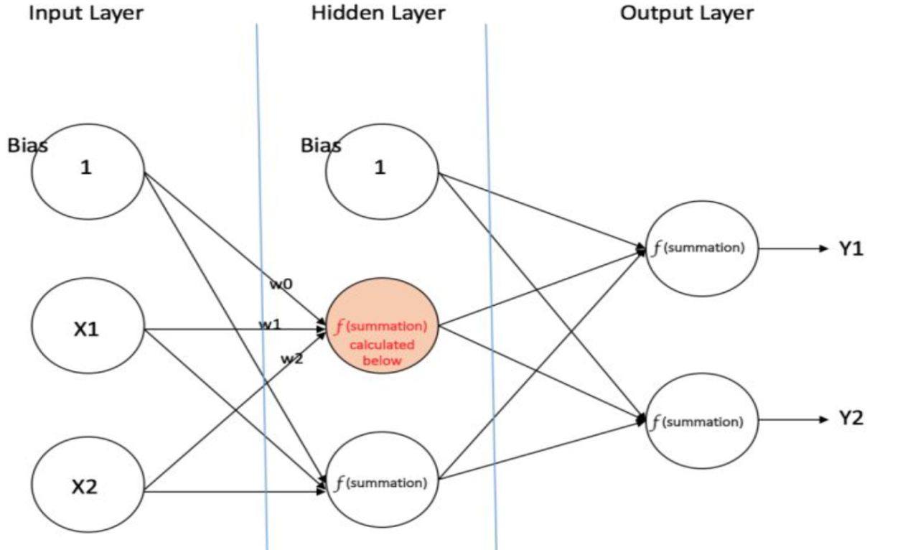

图2-2前馈网络示意图

图2-2所示的前馈网络中包含一个输入层Input Layer用于接收输入向量,一个输出层Output Layer.我们期望输出层能够输出的近似值。中间的网络层被称为隐藏层。隐藏层的每一个单元都是一个神经元，它接收的输入来源于许多其他的单元，并计算它自己的激活值。除了输入神经元，每个神经元都是一个带有非线性激活函数的处理单元。若每个神经元都使用线性函数做激活函数，那么任意层数的MLP都可以被规约为一个等价的单隐层感知器。前馈神经网络使用一种被称为误差反向传播的算法来训练模型。

#### 2.2.1.2 CNN卷积神经网络概述

卷积网络在深度学习的历史中发挥了重要作用。它们是将研究大脑获得的深刻理解成功用于机器学习应用的关键例子。它也是首批表现良好的深度模型之一，远远早于任何深度模型被认为是可行之前。卷积网络也是第一个解决重要商业应用的神经网络，并且仍然是当今深度学习商业应用的前沿。例如，在20世纪90年代，AT&T的神经网络研究小组开发了一个用于读取支票的卷积网络。到90年代末期，NEC部署的这个系统已经被用于读取美国10%以上的支票。后来，微软公司部署了若干基于卷积神经网络的OCR和手写识别系统，并将其集成到操作系统作为服务提供给用户。卷积网络也被用于在许多数据比赛中取胜手段。

卷积网络是第一批能够使用反向传播有效训练的深度网络之一。虽然现在依然不知道为什么卷积网络在一般的反向传播网络被认为已经失败时反而成功了。这可能可以简单的归纳为卷积网络使用了卷积运算、权值共享等技巧比全连接网络计算效率更高，因此使用它们运行多个实验并调整它们的实现和超参数更容易。在许多方面，卷积网络为余下的深度学习被公众接受铺平了道路。

#### 2.2.1.3 RNN序列循环神经网络概述

在前馈神经网络中，信息的传递是单向的，这种限制虽然使得网络变得更容易学习，但在一定程度上也减弱了模型的建模能力。在生物神经网络中，神经元之间的连接关系要复杂的多。前馈神经网络可以看着是一个复杂的函数，每次输入都是独立的，即网络的输出只依赖于当前的输入。但是在很多现实任务中，网络的输入不仅和当前时刻的输入相关，也和其过去一段时间的输出相关。比如一个有限状态自动机，其下一个时刻的状态不仅仅和当前输入相关，也和当前状态相关。前馈网络明显不能方便处理这种情况。此外，序列数据的长度一般是不固定的，比如视频、语音、文本的长度，而前馈神经网络要求输入和输出的维数都是固定的不能任意改变。因此，当处理这一类和时序相关的问题时，就需要一种能力更强的模型。循环神经网络正是一类用于处理序列数据的神经网络。正如卷积网络可以扩展到具有更大宽度和高度的图像，以及处理大小可变的图像，循环网络可以扩展到更长的序列，而且大多数循环网络也能处理可变长度的序列。完全连接的循环神经网络具有模拟有限状态机的能力，而且在1991科学界已经证明所有的图灵机都可以被一个由使用sigmoid激活函数的神经元构成的全连接循环网络来进行模拟。正是因为RNN强大的序列建模能力，RNN已经在自然语言处理(Natural Language Processing, NLP)中取得了巨大成功以及广泛应用

循环神经网络的参数训练可以通过随时间反向传播算法来学习。随时间反向传播算法即按照时间的逆序将错误信息一步步地往前传递。当输入序列比较长时，会存在梯度爆炸和消失问题，也称为长期依赖问题。为了解决这个问题，人们对循环神经网络进行了很多的改进，其中最有效的一个改进版本是LSTM神经网络。

### 2.2.2 Tensorflow 深度学习框架

从2010年开始，Google Brain建立DistBelief 作为他们的第一代专有的机器学习系统。众多团队在其商业产品中部署了DistBelief的深度学习神经网络，这些产品包括Google搜索、Google语音搜索、广告、Google相册、Goolge地图、Google翻译和Youtube。然而就像许多开创性的工程项目一样，DistBelief 也存在一些限制了其易用性和灵活性的设计设计错误。在DistBelief完成后某个时间，Google委任Geoffrey Hinton和Jeff Dean简化和重构DistBelief的代码库，使其成为一个更快、更健壮的应用级代码库，期间便产生了Tensorflow。2015年，Google向公众正式开源Tensorflow，它是汲取了DistBelief在创建和使用过程中多年积累的经验和教训的产物。Tensorflow的设计目标是追求灵活性、高效性、良好的扩展性以及可移植性。任务形式和尺寸的计算机，从智能手机到大型计算集群，都可允许Tensorflow。Tensorflow中包含可即可将训练好的模型产品化的轻量级软件，有效消除重新实现模型的需求。Tensorflow鼓励开源社区参与，其开源社区活跃度特别高，加上Tensorflow由Google公司支持的缘故，其版本更新迭代迅速，截止2018年5月，Tensorflow已更新至1.7.1版本。由于其强大的功能，Tensorflow深受个人用户以及企业的欢迎。根据Keras作者François Chollet对近三个月来arXiv上提到的深度学习开源框架提及的人数。从图2-3我们可以看出Tensorflow超出其他深度学习框架众多。

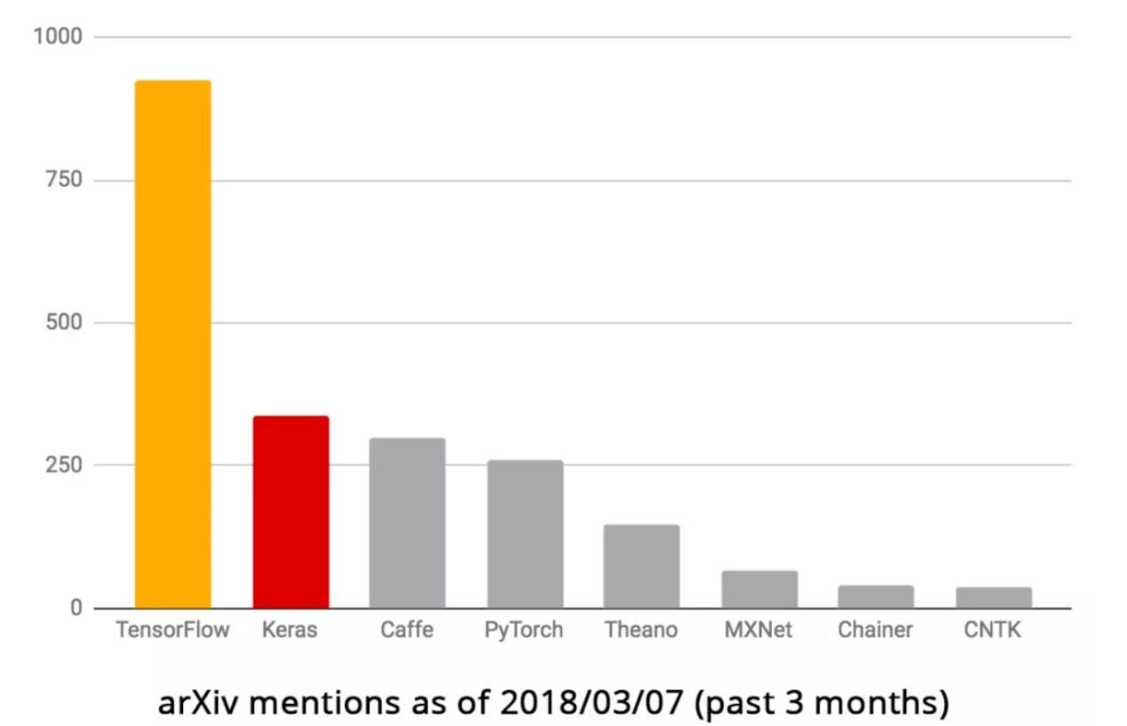

图2-3 arXiv提及的深度学习框架论文数目

由于TensorFlow深受广大开发者欢迎，因此这个库每天都会得到来自谷歌和第三方开发者的改进。严格来说，我们只能称之为“一个实现”，而不能说“TensorFlow”被开源。从技术角度讲，TensorFlow是《TensorFlow白皮书》所描述的一个用于数值计算的内部接口，其内部实现仍然由谷歌维护。然而，开源实现与谷歌的内部实现之间的差异是由与其他内部软件的连接造成的，并非谷歌有意“将好东西藏着掖着”。谷歌始终都在不断将内部改进推送到公共代码库。总之，TensorFlow的开源版本包含了与谷歌的内部版本完全相同的功能。

Tensorflow的官网定义是TensorFlow is an open source software library for numerical computation using data flow graphs.官方定义中并未将TensorFlow称为一个“机器学习库”，而是使用了更宽泛的短语“数值计算”。虽然TensorFlow中的确包含一个模仿了具有单行建模功能的机器学习库Scikit-Learn的名为“learn”（也称“Scikit Flow”）的包，但需要注意的是，TensorFlow的主要目标并非是提供现成的机器学习解决方案。相反，TensorFlow提供了一个可使用户用数学方法从零开始定义模型的函数和类的广泛套件。这使得具有一定技术背景的用户可迅速而直观地创建自定义的、具有较高灵活性的模型。此外，虽然TensorFlow为面向机器学习的功能提供了广泛支持，但它也非常适合做复杂的数学计算。

TensorFlow的计算模型是有向图（directed graph），其中每个节点（通常以圆圈或方框表示）代表了一些函数或计算，而边（通常以箭头或线段表示）代表了数值、矩阵或张量。

## 2.3 其它技术

### 2.3.1 Winpcap及libpcap开源库

Libpcap 是Lawrence Berkeley Laboratory 网络研究小组tcpdump 项目的副产物，项目开发者将项目的底层数据包捕获功能、数据包文件保存读取代码抽离出来打包成软件库并开源出来供他人使用。libpcap为许多开源和商业软件提供了数据包捕获和过滤功能，这些软件包括协议分析器、网络流量监控器、网络入侵检测系统、流量生成器以及网络测试器。

Libpcap提供获取操作系统网络适配器列表以及捕获通过网络适配器数据包的开源应用程序接口库,它还提供将捕获的实时数据包保存为文件以及从文件读取数据包的功能、数据包过滤功能，新版本的Libpcap提供构造数据包与发送数据包的功能。

Libpcap最初是设计只运行在Unix以及Linux环境的函数库，为了在Windows操作系统下也能使用这些功能函数,人们将Libpcap移植到Windows并将其改名为Winpcap。Libpcap以及Winpcap的相关模块使用C语言编写，这使得其它编程语言如Jave、C#以及脚本语言可以使用装饰器来调用libpcap和Winpcap相关功能函数。对于C++编程语言，该语言则可以直接链接C API或者使用面向对象的装饰器来使用相关功能函数。

### 2.3.2 Matplotlib 开源库

Matplotlib 是Python环境下的深受开发者欢迎的跨平台绘图软件包，使用matplotlib用户可以方便地生成高质量的图表。Matplotlib扩展性极强，可被使用在Python脚本、Python和IPython Shell、web应用服务器以及众多流行的GUI套件中。Matplotlib在其内部实现了pylab接口，它的语法和Matlab十分相近，通过该接口用户可以像使用matlab一样绘制图形。

### 2.3.3 MongoDB 数据库

MongoDB是由C++语言编写的一个基于分布式文件存储的开源数据库系统。MongoDB是非关系型数据库的一种，是非关系数据库中功能最丰富，使用起来与关系型数据库最相似的数据库。MongoDB的数据结构非常松散，是类似 json 的 bjson 格式，因此可以存储比较复杂的数据类型。MongoDB 最大的特点是他支持的查询语言非常强大，其语法有点类似于面向对象的查询语言，几乎可以实现类似关系数据库单表查询的绝大部分功能，而且还支持对数据建立索引。它是一个面向集合的,模式自由的文档型数据库。面向集合是指数据被分组存储在数据集中,被称为一个集合（Collenction)。每个集合在数据库中都有一个唯一的标识名，并且可以包含无限数目的文档。集合的概念类似关系型数据库(RDBMS）里的表（table），不同的是它不需要定义任何模式（schema)。模式自由（schema-free)意味着对于存储在 MongoDB 数据库中的文件，我们不需要知道它的任何结构定义,我们可以在使用的过程中随时更改数据库中每条记录的字段名，字段类型，字段个数等等。同一个集合的不同文档可以拥有不同的字段个数，而这在传统关系型数据库是无法做到的。文档型指我们存储的数据是键-值对的集合,键是字符串,值可以是数据类型集合里的任意类型,包括数组和文档. 我们把这个数据格式称作“BSON”即“Binary Serialized Document Notation.”。

### 2.3.4 nmap主动扫描工具

Nmap(Network Mapper)是一款自由的网络发现和安全审计开源工具。许多系统和网络管理员使用该工具高效地完成网络发现、管理服务升级调度、主机监控等任务。Nmap通过构造特殊的IP数据包来检测网络主机的存活、网络主机开放的服务类型、网络主机的操作系统类型、IDS类型等其他众多的主机特征。该工具虽被设计用来扫描大型网络，但其也能非常出色地扫描单台设备。Nmap可运行所有的主流操作系统，并且对于Linux,Windows和Mac OSX系统官方提供可执行文件。除了传统的基于命令行的可执行版本外，Nmap套件也提供一个图形化界面运行版本（Zenmap）。

Nmap的核心功能：

主机发现：用于发现目标主机是否处于活动状态。Nmap 提供了多种检测机制，可以更有效地辨识主机。例如可用来列举目标网络中哪些主机已经开启，类似于Ping命令的功能。

端口扫描：用于扫描主机上的端口状态。Nmap可以将端口识别为开放（Open）、关闭（Closed）、过滤（Filtered）、未过滤（Unfiltered）、开放或过滤（Open|Filtered）、关闭或过滤（Closed|Filtered）。默认情况下，Nmap会扫描1660个常用的端口，可以覆盖大多数基本应用情况。

版本侦测:用于识别端口上运行的应用程序与程序版本。Nmap目前可以识别数千种应用的签名（Signatures）,检测数百种应用协议。而对于不识别的应用，Nmap默认会将应用的指纹(Fingerprint)打印出来，如果用户确知该应用程序，那么用户可以将信息提交到社区，为社区做贡献。

操作系统侦测:用于识别目标主机的操作系统类型、版本编号及设备类型。Nmap目前提供1500个操作系统或设备的指纹数据库[2]，可以识别通用PC系统、路由器、交换机等设备类型。

防火墙/IDS规避和哄骗:Nmap提供多种机制来规避防火墙、IDS的的屏蔽和检查，便于秘密地探查目标主机的状况。基本的规避方式包括：分片、IP诱骗、IP伪装、MAC地址伪装。

NSE脚本引擎:NSE是Nmap最强大最灵活的特性之一，可以用于增强主机发现、端口扫描、版本侦测和操作系统侦测等功能，还可以用来扩展高级的功能如web扫描、漏洞发现和漏洞利用等。Nmap使用Lua语言来作为NSE脚本语言，目前的Nmap脚本库已经支持350多个脚本。

## 2.4 本章小结

本章介绍了毕设课题完成过程中使用到的核心相关技术。本章首先介绍NAT技术的基本情况，介绍NAT完成地址映射的基本流程，并在此基础上阐述NAT技术给网络管理和监控带来的新问题。其次本章概括性地介绍了课题完成过程中使用的深度学习技术，具体介绍了其中的MLP、CNN、RNN三类网络结构的基本特征，同时介绍了Tensorflow深度学习框架，该框架提供了许多现成深度学习接口。本章最后介绍了一些其它技术，例如用于解析网络数据包的Winpcap，libpcap开源软件库。这些技术在课题的完成过程中起到及其重要的作用。

# 第三章 NAT及规模检测需求与总体设计

## 3.1 NAT及规模检测原型系统需求分析

本次毕业设计课题为开NAT及规模检测技术研究，课题的目标任务为开发一套原型系统，重点在于实现NAT流量识别以及NAT规模检测相关算法。NAT流量识别通过搭建一个基于深度神经网络的分类器以尽可能高的准确率来识别NAT流量以及非NAT流量，搭建的过程需要尝试使用各种不同的网络模型及超参数组合以筛选出解决该二分类问题的最佳网络模型。NAT规模检测算法则是设计并实现某种算法使得算法能够尽可能准确地估算出NAT设备后的主机数目。

本文所提出的基于深度学习的NAT流量识别模型分为三个设计阶段。具体每个阶段的功能需求与划分模块如下：

1.数据集构建阶段

为了能够使用深度学习中的监督学习算法训练分类器，必须先获取已标注的数据集。该阶段主要需求在于构建好一个具有规模合适的可用于深度学习的数据集。

（1）标注数据采集

使用Winpcap和Libpcap实时捕获从实验室交换机镜像而来的网络数据包，并将数据包分成正负两类样本，再将数据包保存下来或者实时地呈递给上层模块。

（2）特征提取与向量化

在原始流量文件的基础上，采集这些文件每间隔时间T内的18个流量统计特征。。其中T设置为12分钟，表示统计各设备每隔12分钟的流量特征。每条特征统计结果连带其设备标签（Nat或Host）做为一个样本而保存下来。其中从NAT设备流量文件提取的特征向量标记为Nat,而主机设备流量文件提取的特征向量标记为Host。将训练数据的特征向量序列化保存至文件或上传至MongoDB。

（3）归一化

对原始流量文件经向量化处理后的特征向量使用高斯标准化或min-max归一化的方法进行处理，将数据集的每个样本的每一维都映射到[0,1]区间。

（4）数据集增强

通过对实验环境镜像流量的预处理，可以获取一定规模的数据集，但是该数据集可能样本较少。在收集真实网络流量样本同时，通过数据集增强的手段来增加样本量。在本系统中，本人采用两种策略增强数据集：添加高斯噪声以及构造特殊NAT样本。

（5）数据集切分

数据集切分主要是将已构建的数据集S按照一定划分策略划分训练集以及最终测试集.其中训练集只用于训练模型，测试集不参与模型的训练过程只用于估计模型的最终的泛化误差。一般为了选择不同的模型，本人将训练集随机分离出一定比例的样本以组成验证集。验证集用于选择合适的超参数。

2.模型设计与训练阶段

该阶段主要工作在于选择、设计并实现合适的深度学习模型，同时使用合适训练方法来训练网络模型参数。

3.模型参数优化阶段

该阶段主要工作在于开展实验得到上一阶段所选的网络模型的最优超参数，然后再选择各个最优模型中分类性能最佳的模型作为NAT流量识别的最终模型。同时本阶段还探究P2P流量对各个模型的影响。

NAT规模检测模型则主要分为两个阶段。具体每个阶段的功能需求与划分模块如下：

1.NAT规模检测算法设计与实现

该阶段要求在查阅NAT规模检测的相关论文后，对论文提及的检测方法进行深入的研究对比，从中选择鲁棒性强、实现简单、可优化的NAT规模检测算法，之后使用C/C++编程语言实现NAT规模检测算法。

2.规模检测算法的性能检验与优化

该阶段主要任务在于开展实验验证NAT规模检测算法的有效性，因此第一步本人构建“规模标注数据集”，即实验过程中NAT规模是事先确定的。在本文中，一共采集了三大类规模标注数据集：小规模标注数据集，大规模标注数据集以及大规模预估标注数据集。在这些数据集上，运行NAT规模检测算法获取NAT预计规模，在将该预估数值与真实的数值进行对比。根据预估数值与真实数值的差异来调整NAT规模检测模型的相关参数以优化模型。

## 3.2 NAT及规模检测原型系统总体设计

原型系统共分为两大部分：离线模型训练模块以及在线检测模块。系统整体架构图如图3-1所示。



图3-1系统架构图

原型系统共分为五个模块：流量获取模块、数据预处理模块、NAT流量识别模块、NAT规模识别模块、结果处理模块。各模块间流程如图3-2所示。



图3-2模块流程图

流量获取模块主要负责从经过网卡的实时流量或者离线流量中获取流量数据包，并向上级呈递。该模块是整个系统的原始数据生产者。本模块主要包括含下功能：在线监听网卡功能、离线流量文件读取功能、数据包过滤功能。本模块用例图如图3-3所示。



图3-3流量获取模块用例图

流量预处理模块主要将流量获取模块呈递而来的数据包进行初步整合，以IP为线索提取其中重要数据包字段。本模块主要包含以下功能：离线数据包聚合功能、在线数据包聚合功能、IPID提取功能、TCP 初始化序列号提取功能、TCPSYN报文源端口号提取功能、流量统计特征提取功能。本模块的用例图如图3-4所示。



图3-4数据预处理模块用例图

NAT流量识别模块则是利用数据预处理模块采集的流量统计特征，使用深度方法构建分类器。本模块是整个原型系统的核心模块之一。本模块的系统用例图如图3-5所示。



图3-6 NAT设备识别模块用例图

NAT规模识别模块使用基于数据预处理模块获取的IPID,TCP Sequence,TCP源端口号等数据，对这些数据进行运行序列重构算法，进而获得NAT后主机数量大小的估计。该模块的用例图如图3-6所示。

图3-7 NAT规模识别模块用例图

结果整合模块则是将NAT流量识别和NAT规模识别模块结果整合。原型系统通过分类器识别NAT流量，再由NAT流量追踪得到产生NAT流量的IP地址。NAT规模检测模块再视该IP所在的设备为NAT设备，并计算其规模。若流量识别模块给出某IP产生的流量为NAT流量，然而规模识别模块计算发现该“NAT”设备的规模为一，这就说明这两个模块有一方检测失误。

## 3.3 本章小结

本章首先阐述了NAT及规模检测原型系统的两大需求——NAT流量识别和NAT规模检测——的详细需求。NAT流量识别的主要需求有构建数据集、设计模型、模型调优、模型实验。NAT规模检测的主要需求则为NAT规模检测算法的设计以及设计实验验证算法的准确性。本章后半部分主要展示了为完成NAT以及规模检测原型系统所设计的总体设计。总体设计该原型系统划分为五个子模块：流量获取模块、流量预处理模块、NAT流量识别模块、NAT规模检测模块以及结果整合模块。

# 第四章 NAT及规模检测详细分析与设计

本次毕业设计旨在开发一套NAT以及规模检测原型系统，重点在于实现NAT流量识别以及NAT规模检测相关算法。

## 4.1 基于深度学习的NAT流量识别算法详细分析与设计

NAT设备识别通过对某设备一段时间的网络流量统计特征数据进行分析进而判断该设备是否NAT设备。本人提出使用基于深度学习的方法构建NAT设备流量以及非NAT设备流量特征进行学习的二分类器。通过该分类器即可识别某设流量是否为NAT流量，进行判断产生该流量的IP地址是否为NAT设备。接下来分别从构建数据集、数据集切分、模型选择、模型训练等方面进行详细分析与设计。

###### 4.1.1构建数据集：

* 数据采集及预处理

为了能够使用深度有监督学习算法学习分类器，必须先获取一个已标注好的数据集。如图4-1所示，本人在机构的出口交换机上对四台NAT设备和多台HOST设备进行流量镜像。每天采集09:00~19:00这个时间段内共10小时，连续采集一个月的数据。通过这种方法来获取原始流量样本，这些样本以pcap文件形式保存至文件系统。每个pcap文件表示具有某设备在10小时内的所有IP数据包集合。在原始流量文件的基础上，采集这些文件每间隔时间T内的18个流量统计特征。这18个流量统计特征如表4-1所示。其中T设置为12分钟，表示统计各设备每隔12分钟的流量特征。每条特征统计结果连带其设备标签（Nat或host）做为一个样本而保存下来。其中从NAT设备流量文件提取的特征向量标记为nat,而主机设备流量文件提取的特征向量标记为host.



图4-1网络拓扑

表4-1流量特征表

|  |  |  |
| --- | --- | --- |
| 特征名 | 特征含义 | 类型 |
| numInPkt | 流入数据包个数 | int |
| numInByte | 注入的字节数 | int |
| numOutPkt | 流出数据包个数 | int |
| numOutByte | 流出的字节数 | int |
| numHTTP | HTTP(s)的数据包个数 | int |
| numTCP | TCP报文数目 | int |
| numUDP | UDP报文数目 | int |
| numDNSReq | DNS请求数目 | int |
| numSYN | SYN报文数目 | int |
| numRST | RST报文数目 | int |
| numFIN | FIN报文数目 | int |
| numIP | 目的IP的不同个数 | int |
| idle_time_rate | 空闲时间比例 | float |
| max_idle | 最大空闲时间 | float |
| diff_udp_tcp | udp和tcp的差值占TCP+UDP报文和的比例 | float |
| numOICQ | OICQ报文（主要是QQ的OICQ报文）中不同账号数目 | int |
| numTTL | 不同的TTL数目 | int |
| std_srcport | 该IP主动发的TCP SYN报文中源端口号的标准差 | float |

特征向量 $v$ 的结构为：  （公式4-1）

样本x的结构为 .其中：

 （公式4-2）

通过为期一个月的数据收集，本人共获得10000条标注好的样本。其中NAT样本数目与非NAT样本数目的比例为1:3。

* 数据集增强

通过为期一个月的数据收集，已得到一个正负样本比例为1:3、样本数为10000左右的数据集。至此，我们可以基于该数据集设计深度学习模型。但是该数据集的样本数量仍然偏小。在收集真实网络流量样本同时，本人通过数据集增强的手段来增加样本量。在本系统中，本人采用两种策略增强数据集：添加高斯噪声以及构造特殊NAT样本。

1.添加高斯噪声

设整个数据集为集合，该集合中所有NAT样本组成的集合为,所有主机样本所组成的集合为.即：

 （公式4-3）

 （公式4-4）

将集合N所有样本的特征向量v作为行向量，将这些行向量堆叠在一起构成一个大的矩阵M,即

 （公式4-5），

的每一行都是一个样本的特征向量，M的行数为|N|(集合N的元素个数),M的列数为18.对于M中的元，j表示该元来自第j个样本的特征向量，i表示该特征向量的第i维分量。

计算特征向量各维的均值和方差：

，其中 （公式4-6）

,其中 （公式4-7）

在得到的基本上，对N中所有样本添加一定比例的以均值为,方差为的加性高斯噪声，即.其中：

 （公式4-8）

 （公式4-9）

 （公式4-10）

 （公式4-11）

和用于控制噪声的比例,在本系统中设置.通过将构造样本x=（2,）添加到集合N中即可完成对正样本集的增强。

对集合H做同样的处理即可完成对负样本集的增强。

2.构造特殊NAT样本

通过对收集到的正负样本进行观察，发现收集到正样本的第17维（即numTTL）的数值基本大于一。不同操作系统具有不同的起始TTL值，numTTL大于一这个事实说明该样本收集到来自多个不同种类操作系统的IP数据包。即存在某个NAT设备，该设备LAN口连接的主机具有不同的操作系统类型。然而在实际情况中，某NAT设备LAN口所连接主机的操作系统种类单一这种情况也理应存在。这种情况在高校机房尤为常见。考虑到此类特殊场景，本人构造一些符合该场景的样本。构造算法如算法4-1所示。

该构造算法会以概率****选择N中numTTL大于1的样本，并对选择的样本追加一定比例的高斯噪声后将numTTL设置为1，再将构造的样本加入到集合N中。

通过数据集增加，最终的数据集S将包含大约30000条样本。

* 数据集切分

数据集切分主要是将已构建的数据集S按照一定划分策略划分训练集以及最终测试集.其中训练集只用于训练模型，测试集不参与模型的训练过程只用于估计模型的最终的泛化误差。一般为了选择不同的模型，我们将训练集随机分离出一定比例的样本以组成验证集。验证集用于选择合适的超参数。

在本系统中，训练集与最终测试集的比例为9:1。验证集占训练集的比例不定。

测试集

图4-2 数据集划分示意图

算法4-1:构照特殊NAT样本

输入：：概率阈值,N:正样本集,,:噪声比例因子

输出：N增强后的正样本集

1.NL|N|

2.0.1

3.for i in [1,NL]:

4. prandom

5. if p<:

6. 

7. if  :

8. 

9. 

10. Append v TON

###### 4.1.2模型设计

模型设计主要是选择合适的深度学习网络结构、合适的激活函数、合适的超参数、合适的误差函数、合适的训练算法。

在本系统中，本人最终选择了三种网络模型：多层感知机（Multilayer Percetron,缩写MLP），卷积神经网络（Convolutional Neural Network,缩写CNN）以及序列循环网络RNN.

其中多层感知机选择具有八个隐藏层的网络。其中每一层激活函数选择为relu线性修正H函数，最后一层激活函数为softmax函数，用于将两个输出神经元的输出数值转换为和为1的概率。

对于第i个隐层：假设上层的输出为 ,本层权值矩阵为，偏置为，则第i层输出为：

，i=1,2,··，8 （公式4-12）

特别地，当i=9，即在输出层：

 （公式4-13）

误差函数定义为模型输出与期望输出之间的交叉熵，同时加上一定比例的权值矩阵惩罚因子,即：

 （公式4-14）

其中y是真实样本标签，而y’为模型预测的标签。

选择Adam算法进行训练。

对于卷积神经网络，本人设计拥有两个卷积层、两个池化层的卷积网络结构。

对于每个输入样本，模型会将18维的输入向量转化为3x6的矩阵。卷积和池化过程中的填充方法选择为SAME.每一层的激活函数选择relu线性修正单元，输出层的激活函数选择softmax函数，用于将两个输出神经元的输出转化为[0,1]之间的概率。

误差函数定义为模型输出与期望输出之间的交叉熵，即：

 （公式4-15）

其中y是真实样本标签，而y’为模型预测的标签。选择Adam算法进行训练。

对于序列循环网络，本人设计一个拥有深度为100的序列神经网络。对于每一个输入，模型将18维的输入向量转化为长度为3，每帧向量长度为6的序列。误差函数与卷积网络模型类似都定义为交叉熵，训练方法选择Adam算法。

###### 4.1.3模型训练

模型训练的流程如图4-3所示，其中将RNN、CNN、MLP网络的前向计算过程统一称为前向传播



图4-3模型训练流程图

## 4.2 NAT规模检测算法详细分析与设计

结合文献[1],[2]所介绍通过TCP/IP 相关字段行为特征计算NAT后主机数目的相关方法以及实际测试效果，本系统最后采用通过TCP源端口号字段行为特征来计算NAT后主机数目，该方法在实际环境中具有准确率高、应用价值大的特点。文献[1]提出的基于IPID行为特征的方法来计算NAT后主机数目方法高度依赖于操作系统类型，具体来说此方法只能适用于Windows Xp,Windows 7,Windows Server 2003,Windows Server 2008 这几类有限的操作系统。这些操作系统将IPID当作全局计数器来使用，系统每发出一个IP数据报就让IPID字段增加。但在IOS系统中，IPID字段大部分情况为0，当仅当系统需要IP分片时IPID字段才不为0.在Linux以及FreeBSD系统甚至Windows 10系统中IPID字段是随机性填充的。文献[1]提出的方法固然有启发性，但其局限性较大，在当前环境下实用性不大。文献[2]提出结合IPID、TCP 初始序列号以及TCP源端口号三路数据来计算NAT后主机数目。测试发现，该方法虽然同时结合IPID,TCP 初始序列号以及TCP源端口三路行为特征来得出最后结果，然而其实际效果与单独使用TCP源端口号这一路数据效果相差不大。基于此，本系统最后使用TCP源端口号行为特征来计算NAT规模。

NAT规模检测算法分两个阶段：序列重构阶段以及主机数目检测阶段。其中序列重构阶段是规模检测算法的核心阶段。

本算法通过数据预处理模块从离线或在线流量中收集所有数据包的TCP源端口。其中源端口号的收集算法如算法1-2所示。这些源端口号构成的列表即是一段时间内某个IP主动向外建立TCP连接所使用的源端口号列表。

算法4-2 ：TCP源端口收集算法

INPUT: packets：tcpdump或wireshark获取的数据包,src_ip:需过滤的源ip地址

OUTPUT: src_port:源端口号列表,time_list:源端口号所在报文的到达时间戳

1.For each packet in packets:

2. If protocol is IP then

3. If source ip is src_ip:

4. If flags is SYN:

5. Append the tcp source port field to src_port list

6. Append the arrive timestamp to time_list

7. End if

8. End if

9. End if

10.End for

本人尝试对收集的TCP源端口进行排序，将其变成若干个单调递增序列。设是源端口号序列的集合.序列重构的条件给定如下：

（公式4-16）

在式4-16中，表示第i个重构序列，表示第i个序列的第j个源端口号值,表示第i个序列第j个端口号对应的报文到达时间戳.

对于每一个新的TCP源端口号，在中搜索这个源端口号的最好匹配序列。如果找到最好匹配序列，则将这个源端口号添加到这个序列的末尾。否则新建一个空序列，并将此源端口号作为第一个值添加到新序列中，再将加入。

算法4-3：TCP源端口序列重构算法

INPUT: src_ports:源端口号列表,

time_lists:源端口号所在报文的到达时间戳

timegap:可接受的最大时间差,

vagap:可接受的最大源端口号差

MemberCri:可接受的最短序列长度

OUTPUT: ：TCP源端口号序列集合，每个元素都是一个源端口号列表

1. 

2. For srcport,timestamp in src_ports,time_lists:

3. flag0

4. min_diffmax_int

5. index-1

6. For  in :

7. For  in :

8. Ipid_diff|srcport-|

9. Time_diff|timestamp-|

11. If time_diff>=0 and ipid_diff<min_diff and ipid_diff< vagap and time_diff< timegap then

12. Min_diffipid_diff

13. indexi

14. end if

15. end for

16. end for

17. if index is -1 then

18. {}

19. Append srcport to F

20. Insert  to 

21. Else

22. Append srcport to 

23. End if

24. End for

25. For  in :

26. If <MemberCri then

27. Delete  from 

28. End if

29. End for

TCP源端口序列重构算法如算法4-3。算法涉及的相关参数如表4-2所示。通过对源端口号序列进行重构，可以计算出某IP在一段时间内所发出的TCP 握手报文中源端口号的序列数。一条序列对应一台主机，通过计算的大小即可计算计算该IP提供的NAT规模大小。当只包含一个序列时，说明的源端口号是由一台主机生成的，这也就是说该IP所在的设备并非NAT设备。

表4-2 NAT规模检测模型相关参数

|  |  |  |
| --- | --- | --- |
| 参数名 | 数值 | 备注 |
| timegap | 512 |  |
| vagap | 256 |  |
| MemberCri | 100 | 序列最小可接受长度 |

## 4.3 本章小结

本章主要介绍基于深度学习的NAT流量识别模型以及基于源端口的NAT规模检测模型的详细设计。基于深度学习的NAT流量识别模型所使用的标注流量数据集是通过在实验环境采集得到，模型使用每12分钟内流量的18个统计特征作为特征向量，考虑到特征向量各维度数据差异较大，本人使用min-max方法对特征向量进行了归一化。考虑到数据集较小，通过向数据集添加5%的高斯噪声以及构造特殊NAT样本的方法增加数据集。模型选择MLP,CNN以及RNN网络作为模型的备选网络结构，至于最终选择那个网络结构则需通过第五章的模型对比方能得出结果。NAT规模检测模型使用SYN报文中的源端口号字段，模型将SYN报文的源端口号划分到满足一定条件的递增序列，每个序列代表一台设备，通过计算递增序列的序列个数来得到NAT的规模大小。

# 第五章 实验及结果分析

## 5.1 基于深度学习的NAT流量识别实验结果及分析

如第四章所述，基于流量的18个统计特征，本人设计了三个深度学习网络结构：多层感知机神经网络、卷积神经网络以及序列循环神经网络，并按照经验对各个模型设置了各自的经验超参数。本节主要阐述了模型调优过程中开展的实验以及相应的结果分析，并且对比了三个模型取得最优参数时的模型性能，同时检测P2P流量对模型性能的干扰程度。

深度学习中常见的超参数包括学习速率、训练批数、隐藏层个数、激活函数、批训练规模等等，因此我们对这些超参数展开实验以选择各模型最优的参数。为了寻找出“更好的”超参数，我们对每一个参数的多个合理取值进行实验，实验过程中使用不同超参数值初始化模型，并在训练结束后对比不同模型的分类性能。从这些具有不同超参数的模型中选出容量合适、泛化能力最强的模型。

* ROC曲线

如上所述，我们需要对比不同模型的分类性能，首先需要采用某衡量指标的来衡量模型的性能。正如前文所述，NAT流量识别问题是一个机器学习领域最基础的二分类问题，即输出结果只有两类结果，非此即彼。对于二分类模型，一般定义其混淆矩阵如表5-1所示。

表5-1混淆矩阵定义

|  |  |  |  |  |
| --- | --- | --- | --- | --- |
|  | | 真实值 | | 总数 |
| 正样本 | 负样本 |
| 预测输出 | 正样本 | 真阳性(TP) | 伪阳性(FP) | P’ |
| 负样本 | 伪阴性(FN) | 真阴性(TN) | N’ |
| 总数 | | P | N |  |

正确率ACC（）是机器学习领域中最常用的性能指标，但该指标不能给出分类错误的额外，例如被错误分类的样本的伪阳率、伪阴率，这些信息对模型性能分析以提高分类器性能有很高的价值。因此我们不能只使用正确率来作为性能指标，在模型的参数调优过程中，我们采用ROC曲线来衡量模型的分类性能。

ROC曲线首先是由二战中的电子工程师和雷达工程师发明的，用来侦测战场上的敌军载具（飞机、船舰），也就是信号检测理论。之后很快就被引入了心理学来进行信号的知觉检测。数十年来，ROC分析被用于医学、无线电、生物学、犯罪心理学领域中，而且最近在机器学习（machine learning）和数据挖掘（data mining）领域也得到了很好的发展。

ROC空间将伪阳性率（FPR）定义为X轴，真阳性率定义为Y轴。

其中TPR的定义为：在所有实际为正样本的样本中，被正确分类的比例，即：

 （公式5-1）

FPR：在所有实际为负样本的样本中，被错误分类的比例，即：

 （公式5-2）

显然，一个优良分类器在某测试集得到的TPR应该尽可能大，与此同时其FPR应该尽可能小。最理想的情况下，TPR应该为1，而FPR应该为0。当伪阳率与真阳率都为0.5时，说明该分类器没有任何分类功能，其性能与随机猜测无异。

一般二分类问题中，最后输出为概率值，我们通过比较该概率值与某指定阈值的大小来判断该样本是否为正样本。上述ROC空间里的单点，是给定分类模型且给定阈值后得出的。但同一个二元分类模型的阈值可能设定为高或低，每种阈值的设定会得出不同的FPR和TPR。将同一模型每个阈值的(FPR,TPR)坐标都画在ROC空间里，就成为特定模型的ROC曲线。对于同一个二分类问题，当A模型的ROC曲线完全将B模型的ROC曲线包围，我们则说A模型比B模型具有更好的分类性能。

接下来的实验，本人采用ROC曲线以及ROC曲线下的AUC面积作为性能指标来衡量不同模型的分类性能。

* 最大训练批数max epoch对模型的影响

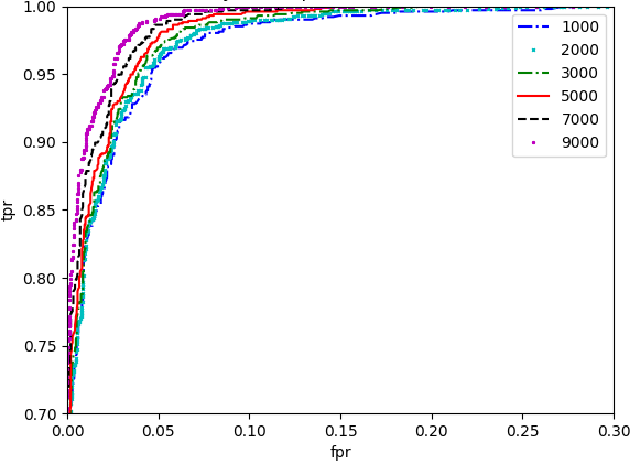

图5-1(a)最大训练批数对MLP模型的影响

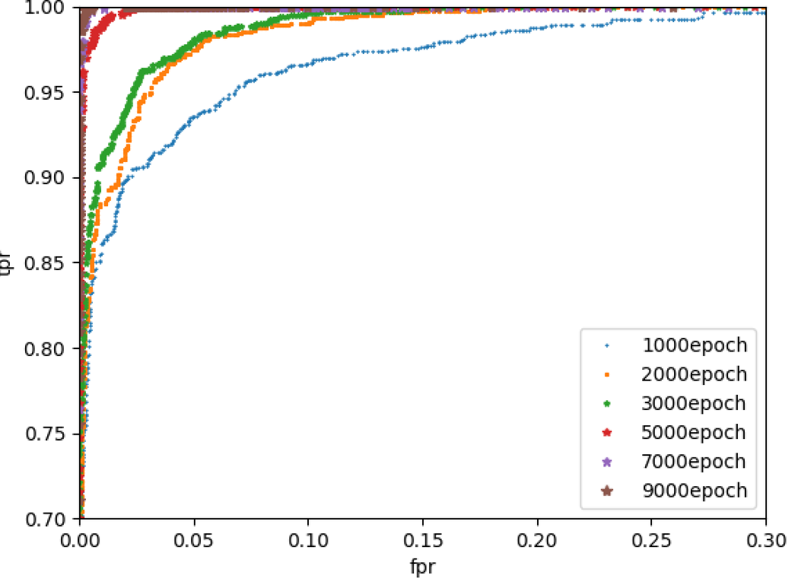

图5-1(b)最大训练批数对CNN模型的影响

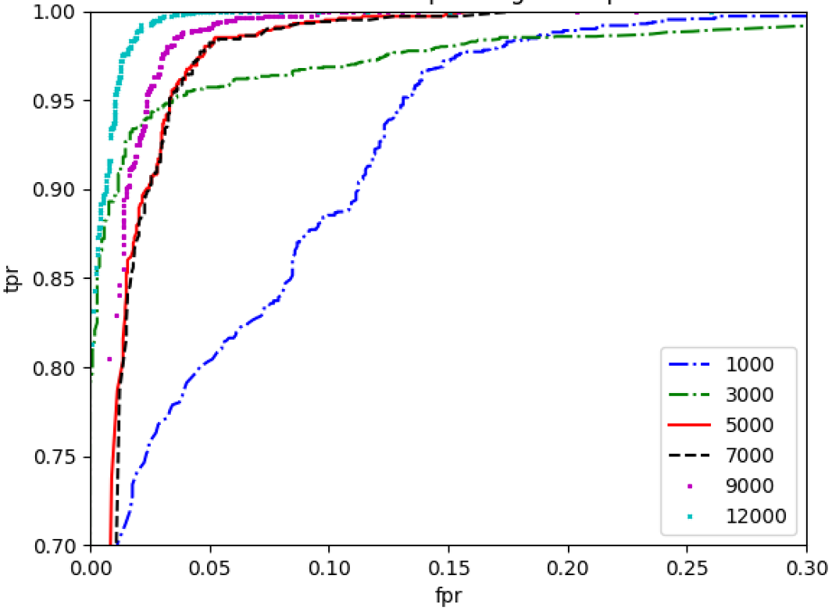

图5-1(c)最大训练批数对RNN模型的影响

可以看出，对于CNN模型来说，当训练批数到达5000时模型就已经饱和，增加训练批数对模型性能提高已经并不明显。对于RNN和MLP模型来说当训练批数达到7000时，模型已基本饱和。

因此，本人分别设置MLP,RNN以及CNN的最大训练批数为7000,5000,7000。这种设置模型最大训练批数的策略也被称为提前终止。

* 学习速率learning rate对模型的影响

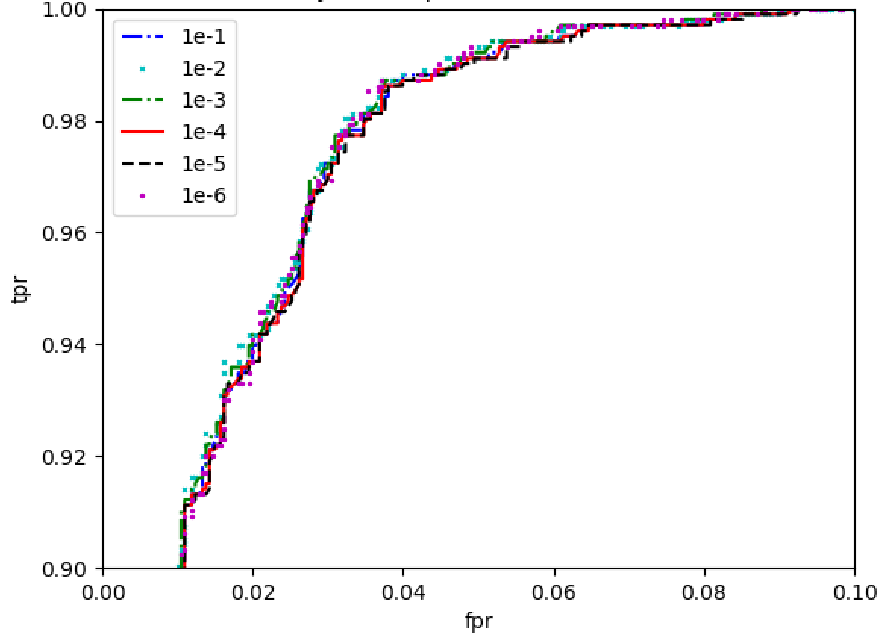

图5-2(a)学习速率对MLP模型的影响

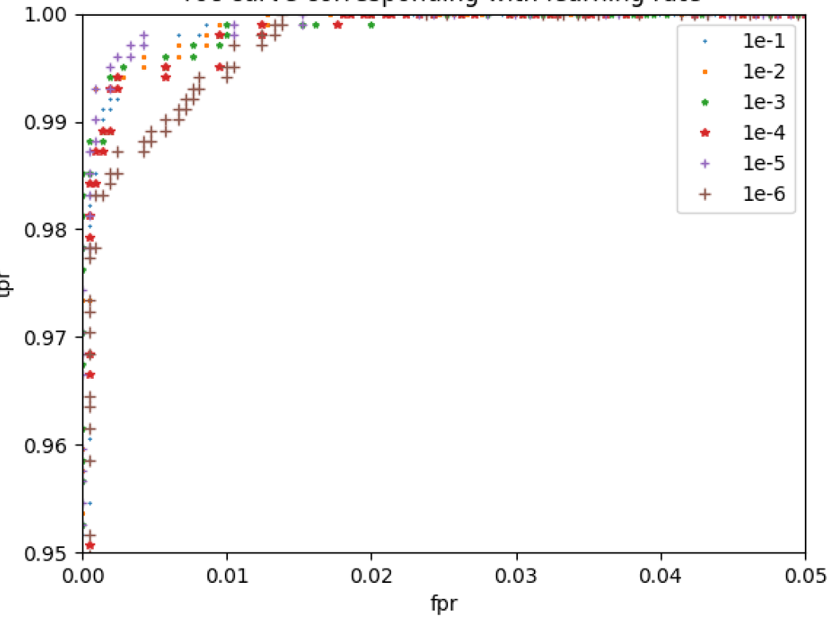

图5-2(b)学习速率对CNN的影响

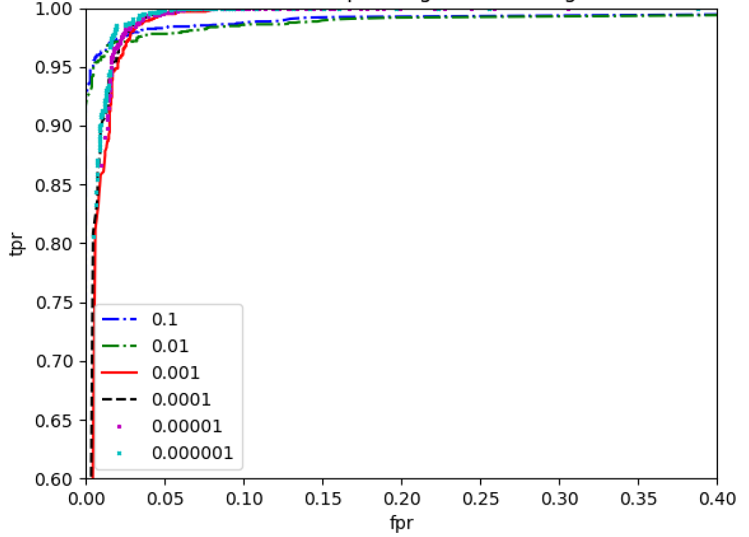

图5-2(c)学习速率对RNN模型的影响

从图5-2(a)可以看出，对于MLP模型来说，当学习速率设置为1e-2比较合适，当学习速率小于1e-2时，模型收敛极慢，而学习速率取1e-1时模型又无法收敛至合适的地方。对于CNN模型曲线图5-2(b)来说，学习速率取0.00001是比较合理的，因为当学习速率取得0.000001时，模型收敛很慢，而学习速率取大又导致模型始终在最优解附近徘徊造成模型性能差。对于RNN模型曲线图5-2(c)来说，当学习速率到达0.001就已经饱和，当学习速率增大时，模型已经趋于饱和。

因此，本人设置MLP,CNN和RNN的学习速率分别为1e-2,1e-5,1e-3。

* 不同激活函数对模型的影响

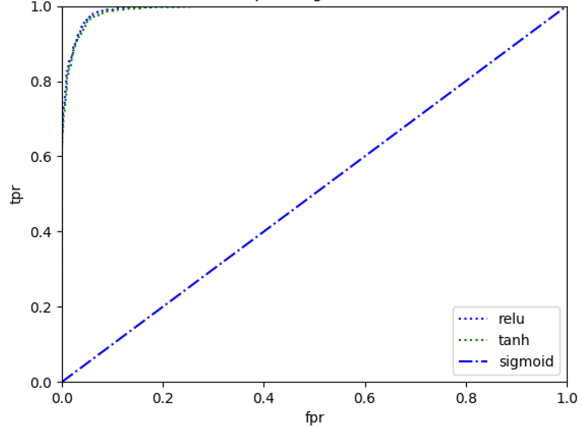图5-3(a)不同激活函数对MLP模型的影响

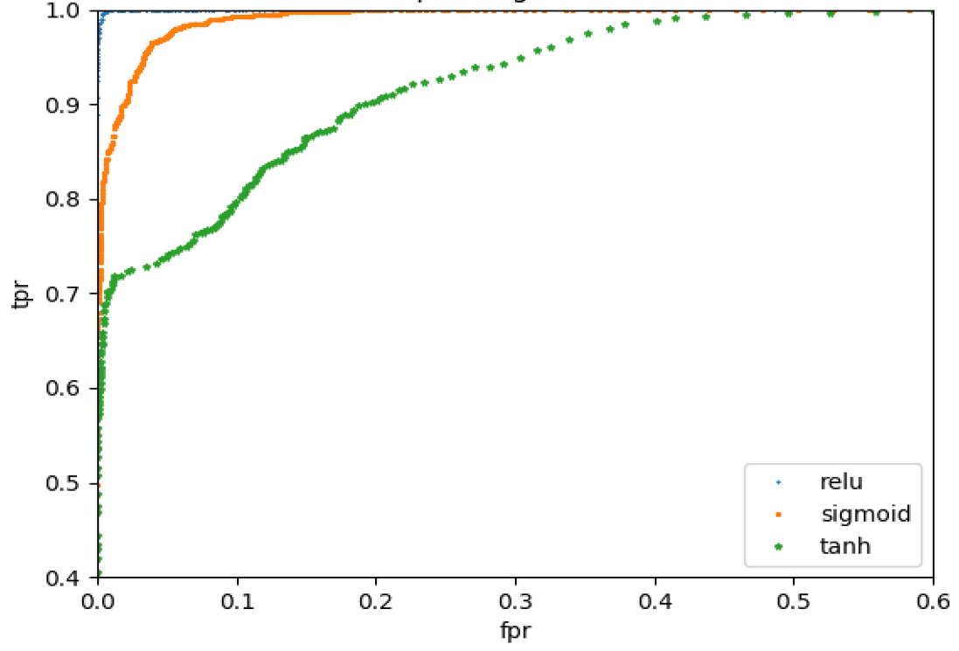

图5-3(b)不同激活函数对CNN模型的影响

由图5-3(a)可知，对于MLP模型而言使用relu和tanh激活函数的分类性能接近，但使用sigmoid激活函数时MLP取得相当差的分类性能。从图5-3(b)看出对于CNN模型而言，使用relu激活函数能够取得比使用tanh和sigmoid好的多的分类性能。

因此对于这三个模型，本人统一采用relu作为模型的激活函数。

* 不同优化方法对模型的影响

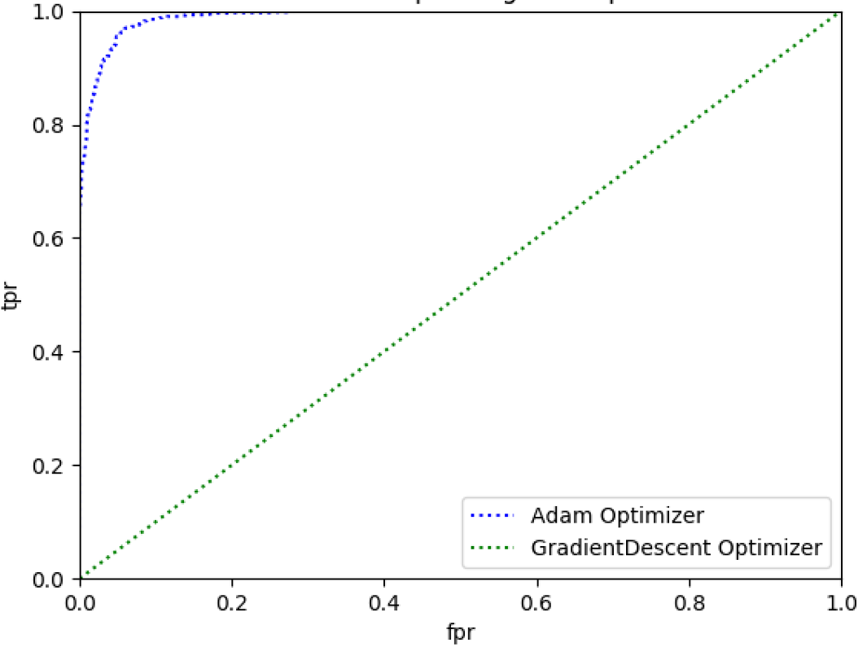

图5-4(a)不同优化方法对MLP模型的影响

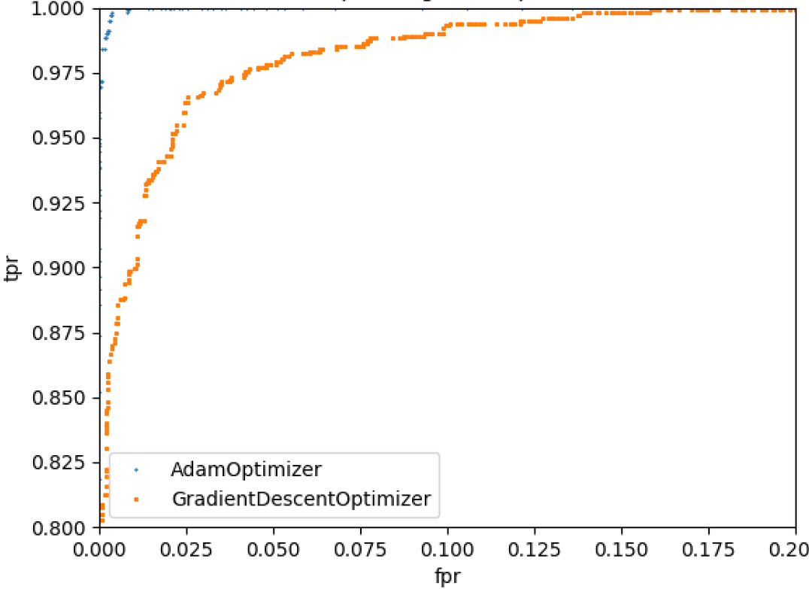

图5-4(b)不同优化方法对CNN模型的影响

根据图5-4(a)可知，梯度下降方法对MLP模型几乎没有训练效果，显然在实际的训练过程中不宜使用梯度下降法。图5-4(a)以及5-4(b)显示,Adam算法在CNN和MLP模型的训练过程中都表现的相当优异。

基于此，本人采用Adam算法来作为MLP,CNN和RNN模型的训练算法。

* 批样本数目对模型的影响

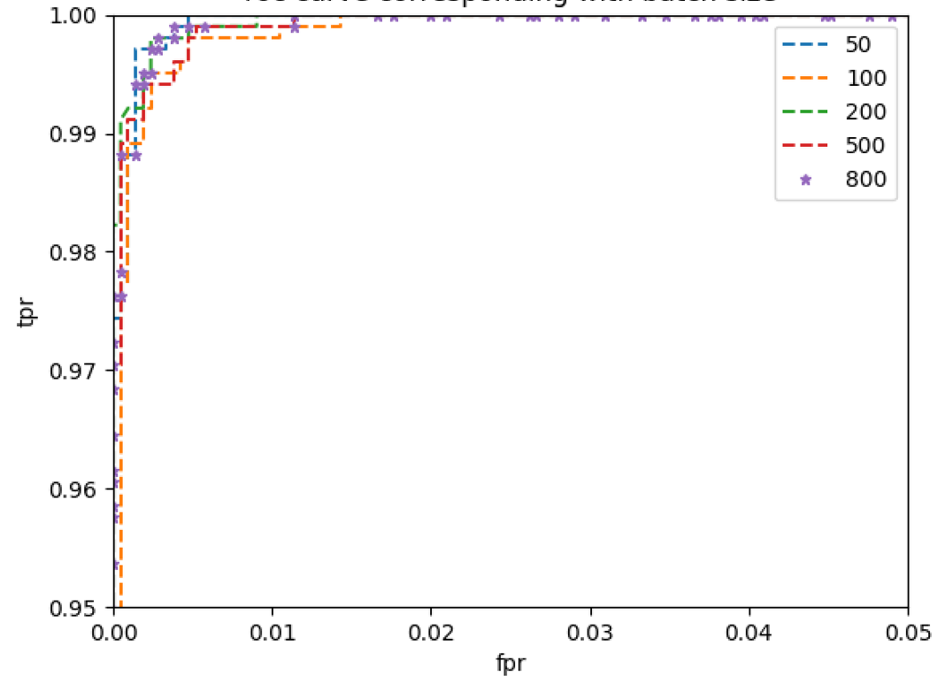

图5-5 批样本数目对CNN模型的影响

由图5-5可知，每一批样本数目的不同会对模型有一定的影响，但是其影响不大。从图所知，当批样本数目取50时，分类器性能就已经与使用更大的批样本数的模型性能相近。然而考虑到批数越小，模型迭代的速度越快。因此对于三个模型本人设置批样本数目为50。

* 不同隐藏层个数对模型的影响

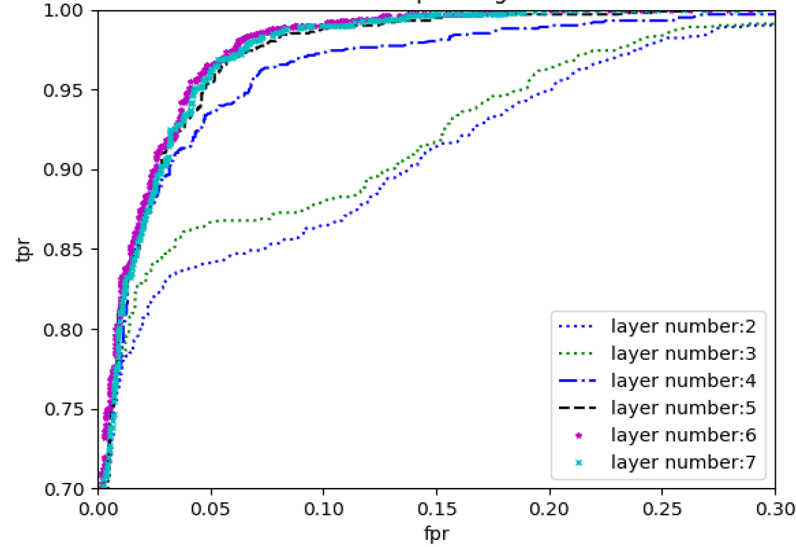

图5-6(a)不同隐藏层个数对MLP模型的影响

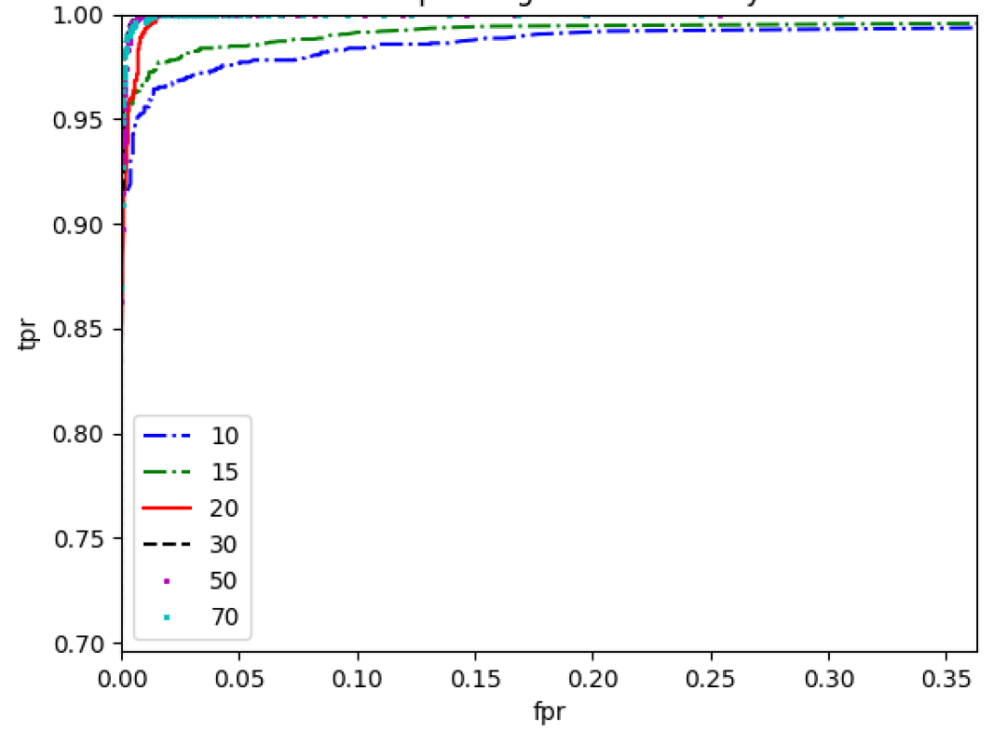

图5-6(b)不同隐藏层个数对RNN模型的影响

由图可以发现，对于MLP模型而言，隐藏层个数为5时已经取得较好的结果，隐藏层个数为6时其分类性能并没有比5层有多大的提高，但是当层数为7时，我们发现分类器性能反而下降。对于RNN模型而且，当隐藏层个数设置为30时是比较合理的，当隐藏层个数大于30时模型已没有多大的提升空间。

因此，本人将MLP模型的RNN模型的隐藏层个数分别设置为5和30。

* 其他优化实验

1.栅格化层单元数对CNN模型的影响

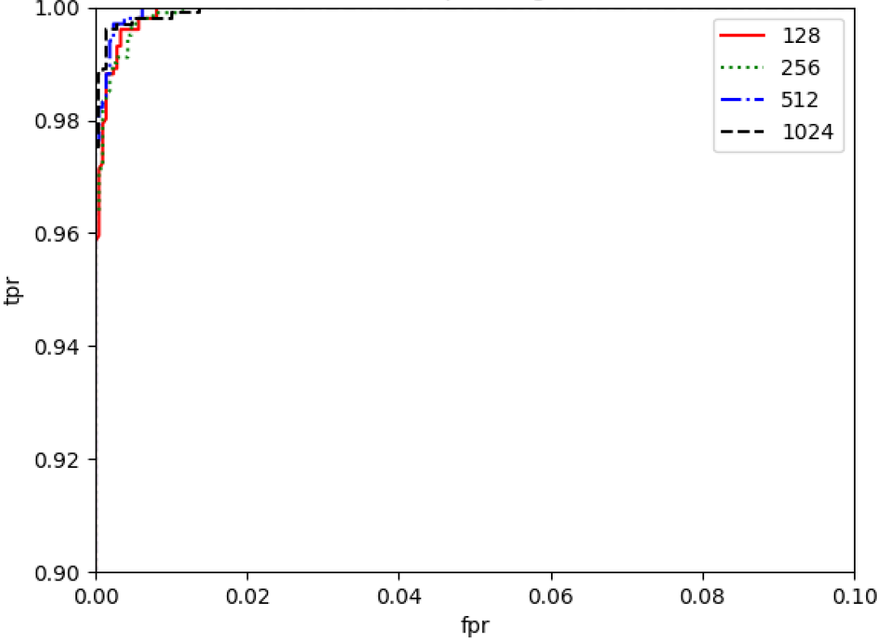

图5-7栅格化层单元数对CNN模型的影响

由图5-7可知，栅格化层单元数的变化对模型最终的性能影响不大。因此，为提高训练速度，本人设置栅格化层单元数目为128.

2.不同池化技术对CNN模型的影响

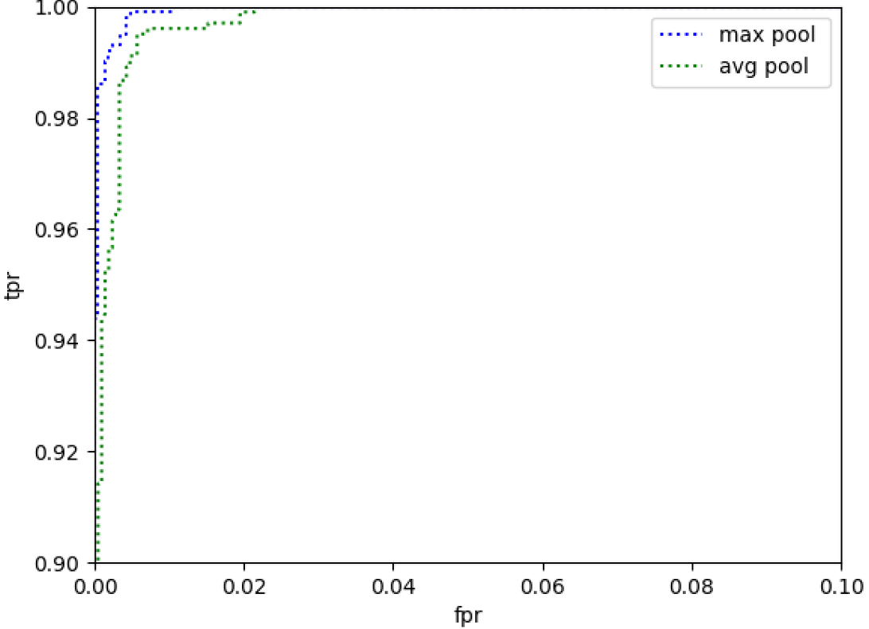

图5-8不同池化技术对模型的影响

由图5-8可以看到，模型采用max池化技术能够取得更好的分类性能。

3.不同卷积层、池化层个数对CNN模型的影响

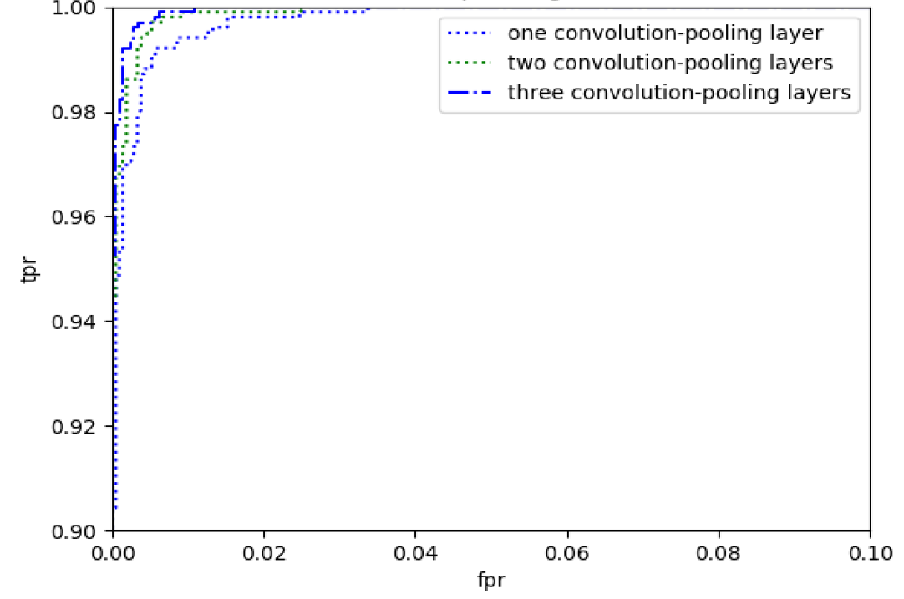

图5-9不同卷积层、池化层个数对CNN模型的影响

由图5-9可知，当模型采用二层卷积、池化层时，模型可以取得较好的分类性能。

通过上述模型优化实验，本人最终确定MLP,CNN以及RNN的超参数如表5-2所示。

表5-2 MLP,CNN,RNN模型超参数表

|  |  |  |  |  |  |  |  |
| --- | --- | --- | --- | --- | --- | --- | --- |
|  | 学习速率 | 最大训练批数 | 批样本数 | 优化算法 | 激活函数 | 隐藏层个数 | 其他 |
| MLP模型 | 1e-2 | 7000 | 50 | Adam | relu | 5 |  |
| CNN模型 | 1e-5 | 5000 | 50 | Adam | relu |  | max pooling,  栅格化层单元个数128,  二层卷积、二层池化 |
| RNN模型 | 1e-3 | 7000 | 50 | Adam | relu | 30 | BasicRNN |

三个模型的最终神经网络拓扑结构如图5-10(a,b,c)所示。

图5-10(a) MLP模型网络拓扑图

图5-10(b) CNN模型拓扑图

图5-10(c) RNN模型网络拓扑图

* MLP,CNN,RNN模型分类性能对比以及P2P流量对模型的影响

通过模型优化实验，本人得到三个模型的最优超参数。之后本人对比三个模型在采用最优超参数时的模型分类性能。本人使用如表5-2所示的参数分别初始化三个模型，并对模型进行训练，训练结束后，计算模型在测试集test上正确分类的比率，即准确率。其中测试集中的样本是从实验环境中采集的数据集中随机抽取出来的，里面包含各种可能的网络状况。

P2P技术是相对C/S模型来说的一种网络信息交换方式。在C/S模型的传统网络中数据的分发采用专门的中心服务器。而P2P网络中，不存在所谓的中心服务器，每个节点即可从其它节点得到服务器又可以为其它节点提供服务。

由于P2P网络技术能够缓解CS模型中心服务器的单点失效和压力过大问题，所有P2P技术被广泛应用于分布式计算、文件共享、流媒体传输、语言通信等方面。

P2P流量特指P2P应用在使用网络时产生的流量。一般而言，P2P应用运行的过程中往往会产生更大的网络流量。在网络流量的大小方面，NAT与P2P类似，这两者都倾向于产生相比于单机或普通应用更大的网络流量。如果模型建模能力不佳，P2P流量很可能对模型性能带来影响，导致模型将单机产生P2P流量错误的识别为NAT产生的流量。本实验将专门对此进行检验。实验过程中，使用多台主机进行大数据量的文件下载和视频观看，同时采集这些主机产生的网络流量。通过五个周末的数据采集，共收集160G的流量数据，经过特征提取最终得到130个P2P特征样本。然后使用训练好的MLP,CNN,RNN模型来对这130个P2P样本进行预测。由这130个P2P样本组成一个特殊的测试集。三个模型在test测试集以P2P测试集上的准确率如图5-11所示。

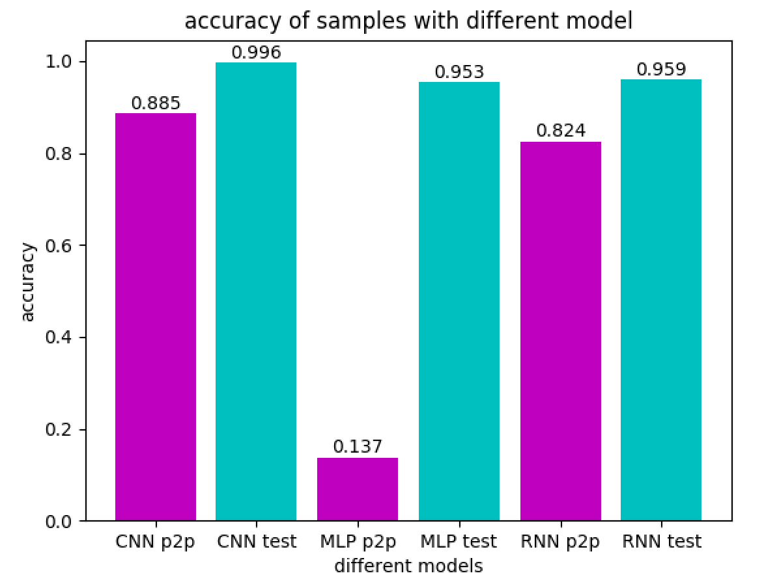

图5-11不同模型在test和p2p数据集上的性能对比

如图5-11所示，在普通的测试集test上，三个模型都能够达到95%以上的准确率，其中CNN模型的分类性能最好其准确率高达99.6%，MLP模型和RNN模型的分类性能类似，分别为95.3%和95.9%。该结果说明：

1.对于普通的流量样本，MLP,CNN以及RNN模型都能较为成功的学习到NAT流量和非NAT流量的分割超平面。三个模型分类的准确率都能达到95%以上。

2.在三个模型中，CNN模型是学习能力最强，分类性能最强的模型。

虽然三个模型在普通测试集都有着相当优秀的表现，但是当面对由HOST产生的P2P流量样本时，它们的性能差异则立刻显现出来。正如图？？？的三个紫色条形图所示，三个模型的准确率都低于90%。其中CNN模型的准确率为88.5%，RNN模型的准确率为82.4%，而MLP的准确率仅为13.7%。该结果说明以下几点：

1.P2P流量对模型正确分类NAT流量存在一定的影响。其中CNN和RNN模型受影响程度较小，而MLP模型则被影响最大。

2.CNN模型不愧是深度学习的奠基模型，具有十分强大的建模能力。CNN模型对P2P样本的识别率依然达到了88%，接近90%。

3.MLP模型的建模能力存在一定的局限性。虽然在识别普通流量样本时，MLP模型的分类性能也相当高，然而在面对P2P样本时，该模型的性能迅速下降。这在很多程度上说明，MLP模型并没有完全学习到NAT流量和非NAT流量的“差异”，MLP只学习到NAT流量与非NAT流量之间较为浅层的“差异”。

通过对三个最优模型性能的对比，我们发现CNN模型的分类表现最好，因此NAT流量识别模块最终使用CNN模型作为识别模型。

## 5.2 NAT规模检测实验结果及分析

为验证NAT规模检测算法的正确性，本人进行了如下三个验证实验。



图5-12网络拓扑图

实验一网络拓扑如图5-12所示，该拓扑结构是整个实验网络的一个子集。测试NAT网关的LAN端口一共连接两台主机：192.168.2.236（Mac OS系统）和192.168.2.100（Windows 10系统）。这两台设备通过NAT网关接入172.16.30.0/24网段，再经上层网关接入互联网。

在NAT网关上，同时抓取来自192.168.2.0/24 网段的局域网数据包以及从172.16.30.159网卡出来的经NAT处理后的流量数据包，采集时间为30分钟。对于从LAN口采集的数据包，我们以主机IP为过滤规则过滤出特定主机发出的流量。对各主机流量运行NAT规模检测算法得到，以为Y轴坐标、为X轴坐标绘制直线图。

MacOS设备的流量数据包绘制的曲线如图5-13所示。

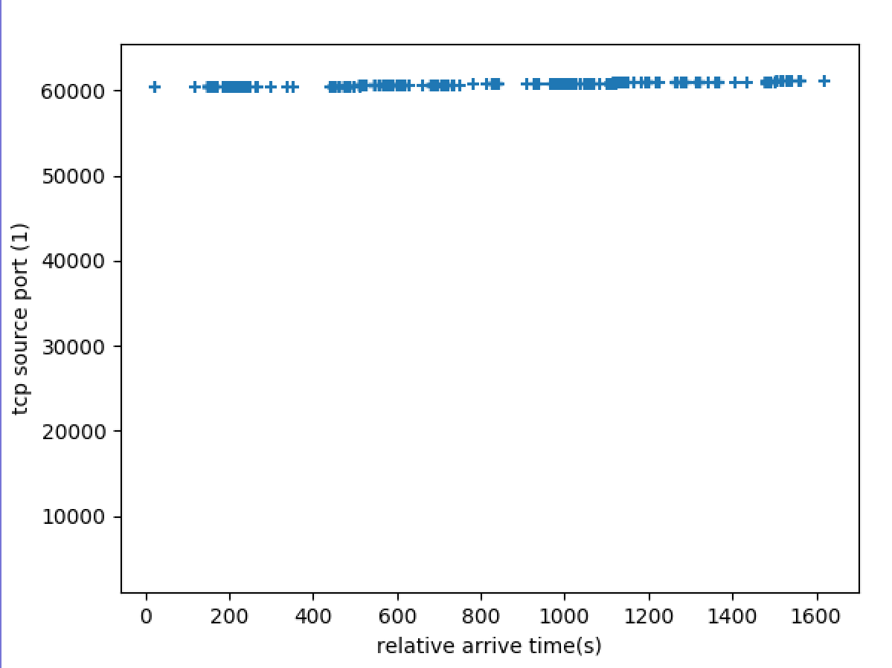

图5-13MacOS曲线图

Windows 10 设备的流量数据包绘制的曲线如图5-14所示。

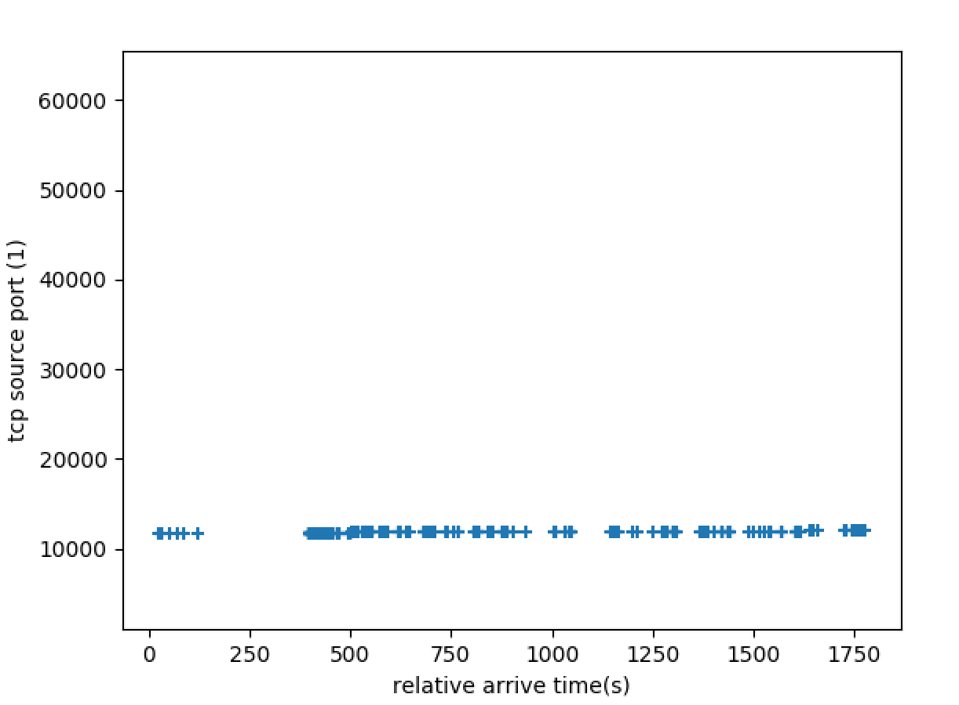

图5-14Windows 10 曲线图

NAT网关流量数据包绘制的曲线如图5-15所示。

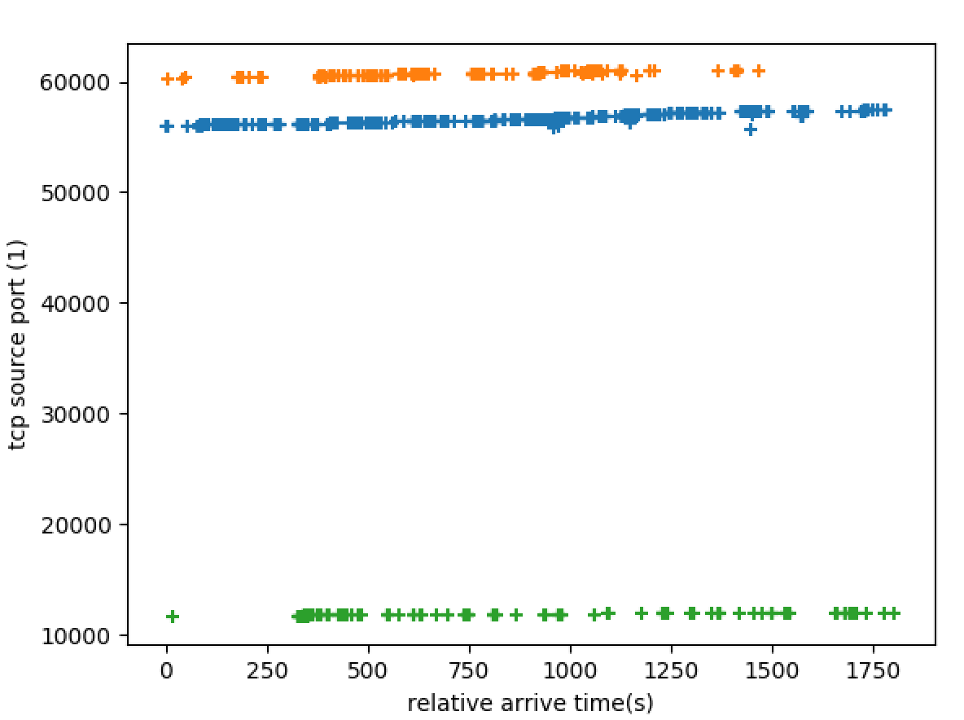

图5-15NAT曲线图

我们发现在图5-15中有三条序列，其中有两条跟Windows10和Mac OS曲线吻合，剩余一条线是NAT网关本身的端口号序列。该网关是由树莓派改装而来，上面运行着shadowsocksR服务，因此会有属于设备本身自发的tcp 连接。如果将与shadowsocks服务器（43.239.158.85）之间的流量过滤掉，我们发现NAT后的曲线如图5-16所示。可以看出这两条曲线与Windows 10和Mac OS曲线吻合，效果特别明显。

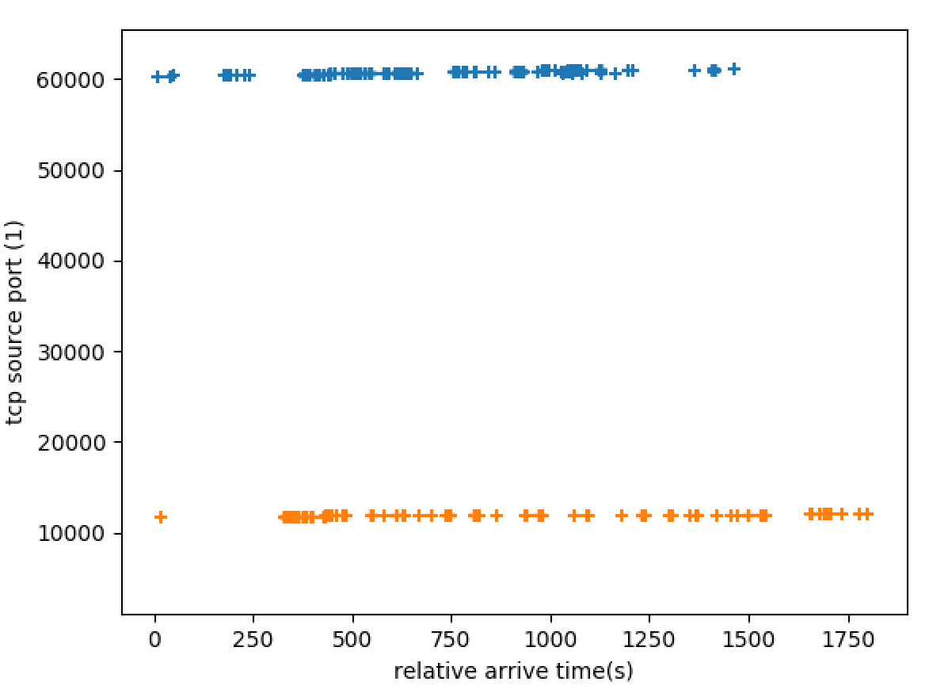

图5-16 NAT过滤SS流量曲线图

实验二的网络拓扑与实验一所使用的一致，但是实验二的LAN口连接着更多的设备。通过类似的方法，我们收集到LAN口流量以及WAN口流量，绘制出TCP源端口号随着时间的序列图。其结果如图5-17所示。图5-17中host1-host6分别表示LAN口的六台设备。其中host是一加手机绘制出来的图像，该图像存在一定的异常，因为图中存在两条源端口号序列曲线。最后一张图是对WAN口采集的出口流量运行该算法而绘制的序列图，通过该图我们可以看到八条曲线，其中七条可以看作由Host1~host6 的七条曲线的合成而来，而最后一条曲线则是NAT设备本身的序列曲线。通过该实验，我们可以知道重构的序列个数确实可以揭示主机数目。

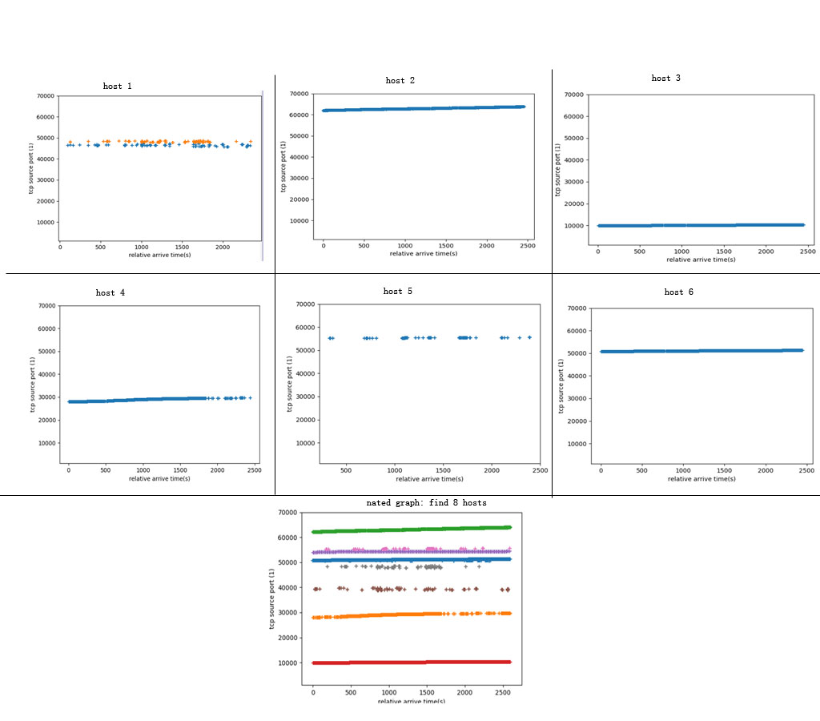

图5-17 LAN-WAN曲线图

实验三的网络拓扑如图5-18所示。



图5-18

网络拓扑与前两个实验基本类似，也是整个实验环境拓扑的子集。但是实验三的不同之处在于：我们只能通过交换机镜像的方式拿到NAT网关的WAN口（172.16.30.29）流量，而其局域网LAN口流量无法获取，因此我们无法像前两个实验获知LAN主机数目，更不用说绘制出局域网中各个主机的序列图。

但是我们在NAT网关后一台局域网主机上每五分钟运行主动嗅探工具，以发现该局域网的主机数目。这里我们使用NMAP网络嗅探工具进行主动嗅探。我们在WAN抓取2个小时的出口流量。在这两个小时内，nmap的扫描结果如表5-3所示。

表5-3 nmap定期扫描结果

|  |  |  |  |  |  |
| --- | --- | --- | --- | --- | --- |
| 第i次采样  （每五分钟采样一次  每次扫描平均两分钟） | 主机数 | 主机类型分布 | | | |
| Windows | Apple  (IOS,MacOS) | Linux  (包括安卓) | Unknow |
| 1 | 14 | 1 | 5 | 5 | 3 |
| 2 | 12 | 1 | 4 | 5 | 2 |
| 3 | 12 | 1 | 4 | 5 | 2 |
| 4 | 11 | 1 | 3 | 5 | 2 |
| 5 | 11 | 1 | 4 | 4 | 2 |
| 6 | 14 | 1 | 6 | 5 | 2 |
| 7 | 12 | 1 | 5 | 4 | 2 |
| 8 | 12 | 1 | 4 | 4 | 3 |
| 9 | 13 | 1 | 5 | 5 | 2 |
| 10 | 11 | 1 | 5 | 3 | 2 |
| 11 | 13 | 1 | 5 | 4 | 3 |
| 12 | 14 | 1 | 5 | 5 | 3 |
| 13 | 13 | 1 | 4 | 4 | 4 |
| 平均 | 12.46 | 1 | 4.54 | 4.46 | 2.46 |

使用WAN口收集的流量流绘制的序列图如图5-19(a,b,c)所示。

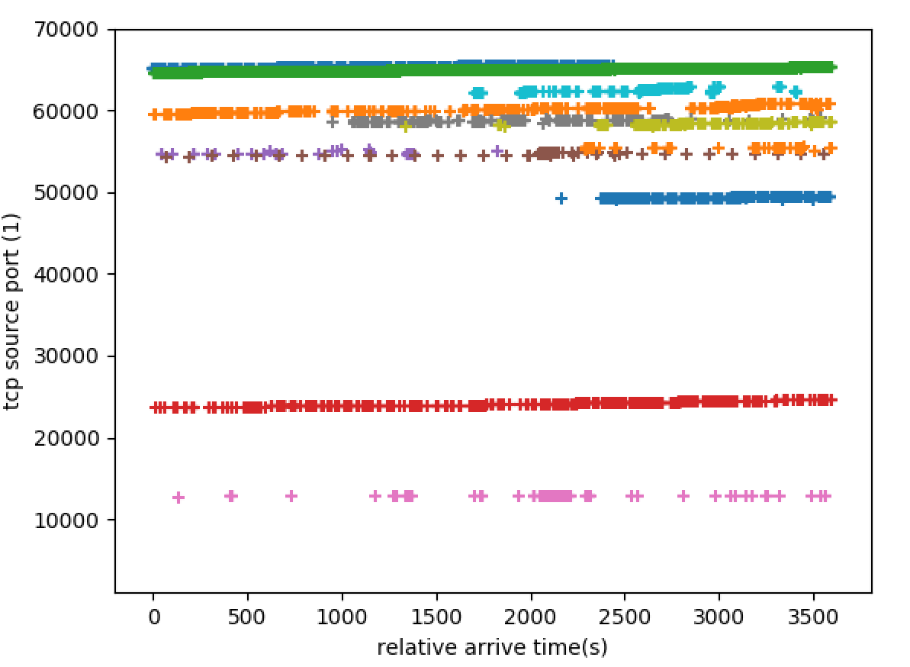

图5-19(a)第一个小时序列图

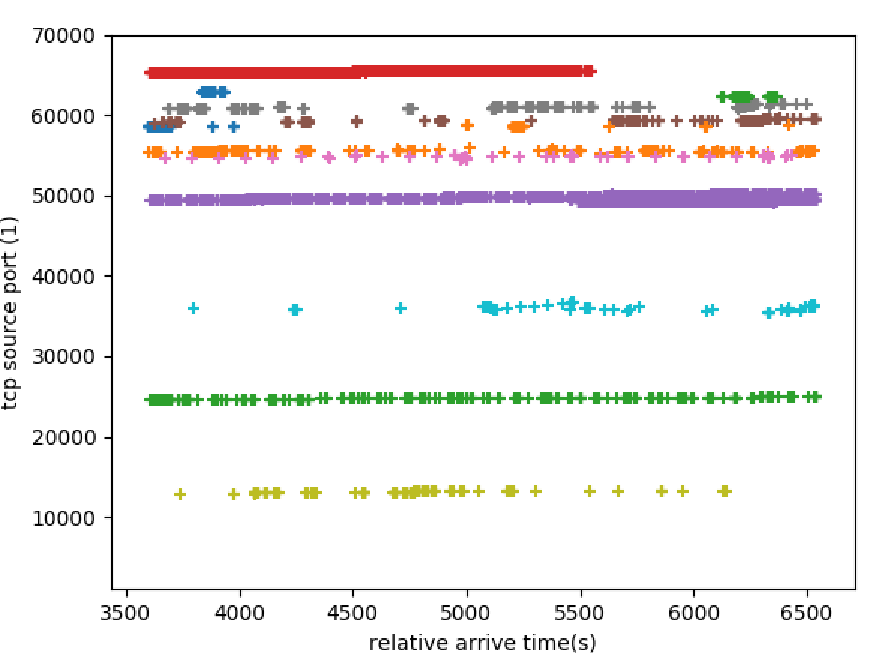

图5-19(b)第二个小时序列图

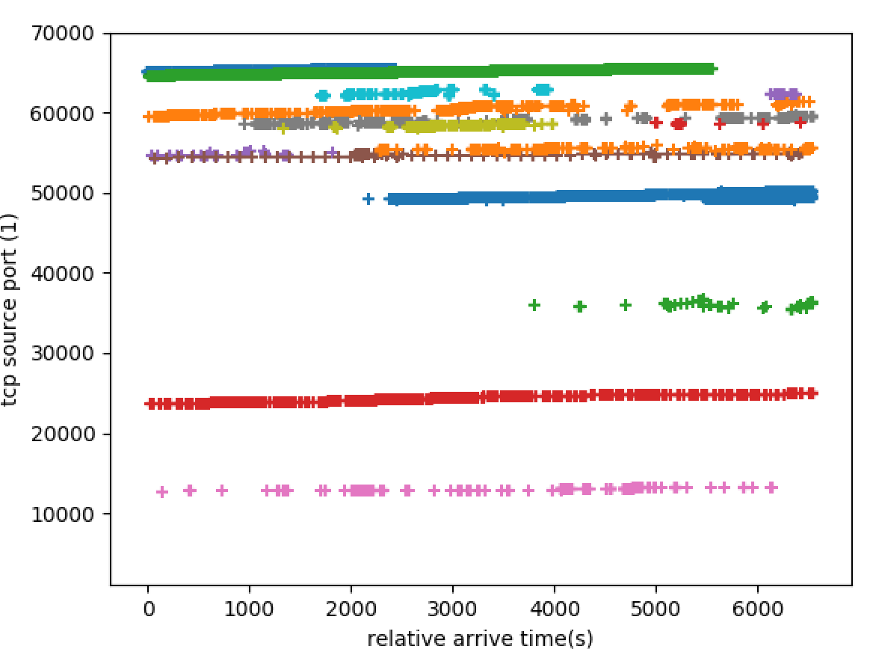

图5-19(c) 前两个小时序列图

由图5-19(a)可知，第一个小时共发现12条序列，由图5-19(b)知第二个小时共发现13条序列，图5-19(c)显示出前两个小时一共发现15条序列。结合表ttt,可以知道源端口的平均序列数13.3与Nmap主动探测的平均主机存活数12.46基本一致。

## 5.3 本章小结

本章主要介绍了基于深度学习的NAT流量识别模型以及基于源端口号的NAT规模检测模型的相关实验过程以及实验结果分析。在模型调优过程中，本人使用ROC曲线作为性能指标来比较选择不同超参数的模型分类性能。本人对MLP,CNN以及RNN模型的学习速率、训练批数、激活函数类型、训练算法等超参数进行了调优。在各模型取得相应最优超参数的情况下，对比三个模型在普通测试集以及P2P测试集的性能。实验结果显示，不同是在普通测试集还是P2P测试集，CNN模型的分类性能最佳，因此最终选择CNN模型。对于基于源端口号的NAT规模检测模型，本人设计了三个实验的来验证模型的准确性，这三个实验在网络规模大小以及流量获取位置各有差异。实验结果表明，不管是对于小规模的NAT（5台以下），还是较大规模的NAT（10台以上），模型都取得相当高的识别率。

# 第六章 工作管控与执行情况

本次实习的项目名称为NAT及规模检测原型系统。本次毕业设计（顶岗实习）的计划周期分为四个阶段，前期调研准备阶段、数据集搭建阶段、核心算法模型研究实验阶段、原型系统整合阶段。

前期调研准备阶段，时间从1月份至3月份，该阶段主要完成对NAT相关技术的调研工作，同时对本项目需求进行整合并完成概要设计。

数据集搭建阶段，时间从3月份到5月份。该阶段是在前期调研基础上，收集NAT和非NAT流量样本，构建并增强数据集供模型研究实验阶段使用，该阶段在项目开发期间一直持续，不断地扩充数据集。

核心算法模型研究实验阶段，时间从3月份到4月份，该阶段是基于深度学习的NAT设备识别以及NAT规模检测算法详细分析与设计阶段，对NAT设备识别功能而言该阶段需确定使用哪些流量特征并对不同深度学习模型的不同超参数进行多方面比较以选择最优模型，对NAT规模检测功能而言该阶段需要完成核心算法的实现并实验验证算法的准确性。

原型系统整合阶段将不同的功能模块进行整合，时间从4月份到5月底。该阶段具体来说是将流量获取模块、流量预处理模块、NAT流量识别模块、NAT规模识别模块以及结果处理模块进行模块测试，并将测试后的模块整合以形成原型系统，最后将原型系统移植至具有境像流量的Linux服务器。

# 第七章 职业素养与工程伦理的学习与培养

在软件工程的安全学习方法，本人是进入一家网络安全企业进行实习，该公司所在的行业较为特殊，因此实习第一天即接受了“安全知识教育”以及“保密知识培训”，联想起了在《信息安全工程》学习到的关于安全保障的内容就有这么一条。而且在实习阶段，机构进行了多次保密工作检查。因此，进行安全教育这一看似多余的步骤其实是极为必要的。

本次毕业设计，印象最为深刻的就是使用软件工程的系统方法解决复杂问题能力的培养。在本次毕业设计中，本人恪守该原则，使用工程化的方法来解决毕设过程中的众多问题。例如，初期阶段在收集流量样本会涉及到将每天采集的各种不同的pcap文件按时间、类别等条件分类好。这就需要考虑设置合适的文件命名格式、文件树形结构等。正是因为前期的数据采集使用了工程化的方法来存储数据，后期的模型设计以及实验阶段进展的相当顺利。

本系统是对网络流量进行分析，这其实是对网络流量的被动测量，分析的过程必然会接触到用户的隐私流量，因此职业道德要求我们不得将隐私流量公开。如果要将数据集公开，我们也需要先对流量做脱敏工作。2018年发生的Facebook隐私泄露事件更加说明计算机从业人员应当恪守自觉保护用户隐私的原则。

正如本次毕业设计的研究对象——NAT技术一样，NAT为IPv6的缓慢过度时期提供了缓解IPv4地址紧缺的技术基础。NAT技术使得世界人民更加方便的接入互联网，让更多人共享互联网飞速发展带来的成果。同时NAT技术提供的一定程度的隐蔽性，该性质一方面将局域网隐藏在某个某个公网IP后面，使得公网上的攻击不能直接作用在局域网主机上，在一定程度上保护了局域网主机；另一方面，该性质也给网络管理以及监管带来了一定的问题。正因为如此，才会产生本毕设项目的需求——NAT及其规模的检测。

在职业道德上，本人认为IT工程师应当公平行事，积极履行自已的和集体的义务；如果是属于自已的任务应该积极完成，不可过度推锅；对于完成过程的困难的地方要及时反馈。同时，IT工程师一定要保持一颗谨慎的心，对于遇到的bug，应该正确的对待和排查，不要以为某些错误是无关紧要的；编程是逻辑性极强的工作，因此如果随机性的错误则需要静下心来排查问题。

# 第八章对软件工程实践以及软件工程领域发展的认识

软件工程的概念是从软件危机之后才建立起来的。在1970年代和1980年代，许多软件最后都得到失败的结局，软件项目的开发周期大大超出了项目预期。一些项目导致了财产流失，甚至导致人员伤亡。同时软件开发人员也发现开发软件的难度越来越大。真是在这个情况下，北大西洋公约组织在1968年举办了首次软件工程学术会议，并于会中提出“软件工程”的概念，后来软件工程领域的研究成果不断丰富，其概念也越来越丰富。IEEE对软件工程定义是将系统化的、严格约束的、可量化的方法应用于软件的开发、运行和维护过程，即将工程化的方法应用于软件。软件不仅仅包含源代码以及可执行文件，它还包含各种文档手册。软件工程的实践过程中质量包含产品质量、服务质量、过程质量和工作质量，是反映实体（产品、过程或互动等）满足明确和隐含需要的能力的特性总和。产品质量指产品能够满足使用要求所具备的特性。一般包括性能、寿命、可靠性、安全性、经济性以及外观质量等。产品质量的概念于不同时期产生不同的要求。随着生产力发展水平不同和由于各种因素的制约，人们对产品质量会提出不同的要求。服务质量指服务满足明确和隐含需要的能力的特性总和，反映服务质量要求的质量特性主要有功能性、经济性、安全性、时间性、舒适性和文明性。过程指“将输入转化为输出的一组彼此相关的资源和活动”。其中资源可包括人员、资金、设施、设备、技术和方法。过程质量指过程满足明确和隐含需要的能力的特性之总和，可分为开发设计过程质量、制造过程质量、使用过程质量与服务过程质量四个子过程的质量。工作质量指与质量有关的各项工作对产品质量、服务质量、过程质量的保证程度。质量取决于四个主要因素：设计质量、质量符合设计的程度、便于使用、售后服务。

为期五个多月的毕业设计（顶岗实习）是一次特别好的软件工程实践机会，通过本次实践，本人对软件工程的相关知识理解的更加深刻。当初学习《软件工程》课程时觉得乏味、无用，通过本次实习才深刻理解到《软件工程》课程上介绍的系统化的方法都是具有十分高的实践价值。在此次毕业设计的过程中，本人也遵循使用工程化的方法来规范自己的开发行为，努力实践了软件工程的基本要求。同时在实践的过程中，自己了解到：在中国十大IT职位中，软件工程师位列第一位，软件工程人才的就业前景十分乐观。同时近几年随着人工智能的发展，尤其是深度学习的飞速发展，将人工智能领域最新科研成果转化为实际可用产品的过程中必然需要使用软件工程的方法来规范这个转化过程。可以说，软件工程人才就业前景十分乐观，熟练掌握人工智能相关技术方法的软件工程人才的就业前景更加美好。

# 第九章 结束语

## 9.1 本文的主要工作与创新点

NAT技术最初是设计用来暂时缓解IPv4地址匮乏问题，近30年的互联网发展历程显示NAT技术已经出色的完成其历史任务。在NAT技术的帮助下，IPv4协议使用寿命大大延长。NAT技术一方面帮助人们方便的接入互联网，享受互联网飞速发展为生产生活带来的便利；另一方面该技术提供的隐蔽性也为网络管理等领域带来了许多新的问题。本文的主要工作在于提出了一种基于深度学习的NAT流量识别算法以及实现了一种基于TCP数据包源端口号的NAT规模检测算法，在对两个算法充足的优化和验证实验后，本文将两个的算法结合起来形成一个NAT及规模检测原型系统。本文的主要创新点如下：

* 将深度学习算法引入NAT流量的识别领域。

本文尝试使用多层感知机、卷积神经网络、序列循环网络构建NAT流量分类器，并使用深度学习的相关方法对各个模型进行调优、对比后选择卷积神经网络模型作为最终模型。查阅历年NAT流量识别的相关文献可以发现绝大多数机器学习研究者仅使用了传统机器学习方法，例如决策树、SVM、朴树贝叶斯方法等。传统机器学习虽然也能以一定的准确率识别NAT流量，但这些方法受P2P流量的影响极大，而本文最终采用的CNN模型不仅识别准确率高且受P2P流量的干扰相对较小。同时本文在数据集样本不足时，采取两种不同的策略进行数据增强。

* 将NAT被动识别的两大主要方向结合起来。

NAT被动识别主要分为两大类，一类是基于流量的统计特征开展工作，该方向试图发现NAT流量和单主机流量在流量统计特征上的差异，该方法对操作系统的依赖性较小因而具有一定的普适性而且分类性能较为稳定，但该无法得知NAT的规模大小。另一类则基于网络数据包某些特殊字段开展工作，例如IPID字段，源端口号字段、cookieID等，该方法可计算NAT的规模大小，因此NAT流量的识别率高但高度依赖操作系统的实现细节以及用户的行为习惯。本文设计的原型系统开创性的将这两类方法进行结合，先基于流量统计特征筛选出可能性较高的NAT流量以得到可疑NAT设备的IP，然后再计算这些可疑NAT设备的规模。该原型系统即拥有基于流量统计特征方法的普适性，也拥有基于数据包特殊字段的准确性。其实，我们也可以将NAT规模检测视为一个分类器，于是该原型系统本质上就是一个集成分类器。

## 9.2 有待解决的问题与改进方向

虽然本文提出的NAT及规模检测原型系统所使用的两个模型——基于深度学习的NAT流量识别模型以及基于源端口号的NAT规模检测模型，在实验环境两个模型表现优异，但是本文提出的方法任然具有很大的局限性，具体来说有如下几点：

1.本文开展的所有实验都只在实验环境中进行，虽然实验环境有几十台机器，采集的流量也比较大，因此实验只是在理想环境中开展，为了将原型系统变成实际可用的产品我们需要在实际的公网环境中开展相应的测试实验以及调优实验。

2.本文提出的基于深度学习的流量识别模型以及基于源端口号的NAT规模检测模型都要求采集待检测设备的全量流量，换句话说两个模型的运行需要数据采集模块获得某个IP的所有IP数据包。在理想的实验环境，这个需求极易满足。但是当该数据采集模块部署到实际的生产环境时，例如省级骨干网、运营商出口点等环境时，获取全量IP数据包则是一个巨大问题。目前，部署在诸如省级、国家级骨干网络的流量分析系统的数据采集模块一般采用的是从全量数据包中随机取样的方法来获取所需数据包。因此，我们需要考虑如何基于这种采样的数据包做NAT流量识别与规模检测工作。

3.本文基于源端口号的NAT规模检测算法依赖操作系统在实现TCP套接字的源端口随机分配时采用递增策略。虽然市面上绝大部分操作系统都是使用该策略，然而实际上存在某些操作系统并非采用递增策略来“随机”分配TCP源端口。例如，对于每一个目的IP,目的端口对Centos维护一个独立的源端口递增序列，如果目的IP,目的端口不同那么递增序列是不同的。而本文所提出的基于源端号的NAT规模检测算法假设操作系统对于不同的目的IP,目的端口对维护同一个的源端口递增序列。因此我们需要考虑如何改进算法以适应这些操作系统。

## 9.3 收获与体会

经过此次实习，我对工作、职业又有了更进一步的了解和认识。在职业素养学习和培养方面，也有了不少的收货和体会。

* 自顶向下，逐步求精编程方法的培养

自顶向下是将复杂、大的问题划分为小问题，找出问题的关键、重点所在，然后用精确的思维定性、定量地去描述问题；逐步求精是将现实世界的问题经抽象转化为逻辑空间或求解空间的问题。复杂问题经抽象化处理变为相对比较简单的问题。经若干步抽象处理，最后到求解域中只是比较简单的编程问题。本人认为“自顶向下，逐步求精”是编程人员需要掌握十分重要的编程方法。在本次毕业设计中，“NAT及规模检测”初看起来都是比较复杂的问题，但是随着对问题的逐步细化，本人将大问题先分成“NAT流量识别”与“NAT规模检测”两个子问题。然后再对两个子问题进行细化、解决，随着各级子问题的解决，整个问题也就逐渐得到解决。

* 流量分析领域的体会

本次毕业设计的课题是流量分析领域的小课题，在本次课题的开展过程中，本人体会到虽然在流量分析领域，流量数据的数据量是特别大的，但是期间可用的数据却特别少。比如，如果我们想使用有监督的机器学习方法来做流量分析的相关工作，那么首先我们需要有标注流量，然而在流量分析领域实际上可用标注数据是很少的。这是一个特别矛盾的又合理的现象，矛盾在于流量数据的多与可用标注数据的少。合理在于我们所处的世界里，标注数据本身就应该比未标注数据少。个人认为，为了让机器学习方法能够应用于流量分析领域，可以从两个方向努力：1.完善机器学习的理论体系，重点完善无监督学习方法。2.提出更加节约成本的流量标注方法，努力使得大规模流量标注成为可能。

* 做好技术评审

TR是技术评审的英文Technical Review的缩写，目的是尽早地发现工作成果中的缺陷，并帮助开发人员及时消除缺陷，从而有效地提高产品的质量。本次顶岗实习初，本人的毕设课题为《基于深度学习的网络游戏外挂流量检测》，当初选择该课题作为备选课题时主要是看到该课题的新颖性。因为伴随着近几年电子竞技行业的迅速发展，网络游戏外挂技术也得到的极大发展。网络游戏外挂对构建公平和谐的游戏环境的破坏自然不用多言。因此不管是工业界还是学术界都对游戏外挂检测相当关注。然而，查阅近几年学术界的相关论文以及工业界游戏公司的相关报道，尚未发现有学者或企业将深度学习技术应用于网络游戏的外挂流量检测上。同时，深度学习里面的序列循环网络以及受限玻尔兹曼机是较为合适的用于检测异常流量的模型，因此也存在较为明确的深度学习方法。然而，本课题研究的基础是建立在我们能够构建一个网络游戏外挂流量数据集的基础上。课题设定初期，并没有充分认识到构建数据集的可能遇到的困难，导致课题开启后出现无法推进的尴尬境地。这也就是没有做好技术评审工作的结果，出现该问题既有本人课题调研工作准备不足的责任也有企业导师对问题本质认识不充分的责任。经过此次事件，本人认识到技术评审的重要性。

* 尽量使用最优的算法解决问题

《编程珠玑》在全书的开始就提出低级程序员一上来就使用普适性、偏简单暴力的方法去解决问题，而不去深入分析待解决问题的特征的现象。因此本人不要急于实现最“简单粗暴”的想法，而是尽量在分析问题的数学本质以及输入数据的结构上多花时间以得到更优化的解决方法。本次实习对此体会较深，具体来说，问题的特征包括：输入数据的结构特征、问题的数学本质等。本人在解决问题时告诉自己先拿笔写写画画，尽量将问题规约到一个经典的数学问题上，然后再采用解决该数学问题的最优算法来解决实际问题。举个例子来说，在提取流量的最大连续空闲时间这个统计特征时，通过对问题的分析，本人将该问题规约成“最大连续递增子序列长度”的经典问题，并使用动态规划算法在的时间复杂度内完成了“最大空闲连续时间”的计算。如果使用暴力搜索的方法，该问题的时间复杂度其实是相当高的。然而，这种能力的获得对计算机基础算法、离散学习要求相当高。试想，如果我们没有接触过“最大连续子序列长度”，那么我们或许不能在较短的时间内想到使用动态规划的算法去计算“最大连续空闲时间”。又比如，假设我们没有接触过图论的相关知识，那么我们或许在解决最短路径问题时都不会想到使用经典的迪杰斯特拉算法。因此，为了培养这种能力，一方面我们需要广泛涉猎多阅读学习一些算法方面的书籍，了解在计算机的几十年发展历程中遇到过那些经典的数学问题，同时学习解决这些问题的算法的核心思想；另一方面，我们需要在平常的编程中多想多总结，多体会如何将已学算法解决实际问题。

参考文献

[1] P. Srisuresh and K. Egevang. Traditional IP network address translator (Traditional NAT). [C], Internet Engineering Task Force, January 2001, 2001.

[2] S. M. Bellovin, "A technique for counting NATted hosts" in ,[C] New York, USA:, 2002.

[3] R. Beverly, "A robust classifier for passive TCP/IP fingerprinting"[C] Passive and Active Measurement Workshop:5th international workshop, pp. 158-167, 2004.

[4] 白雪.一种检测NAT后主机数目的方案.[J].计算机安全.2009

[5] T. Kohno, A. Broido, K. C. Claffy, "Remote physical device fingerprinting", [J]IEEE Transactions on Dependable and Secure Computing, vol. 2, pp. 2, 2005.

[6]Sophon Mongkolluksmaee,Kensuke Fukuda,Panita Pongpaibool.”Counting Nated Hosts by Observing TCP/IP Field Behaviors.[J]IEEE ICC 2012.

[7] 高骥翔.基于网络流量特征的NAT识别方法[D].电子科技大学硕士学位论文.2012

[8] Tom´aˇs Kom´arek, Martin Grill,Tom´aˇs Pevn´y,Passive NAT Detection Using HTTP Access Logs,[J]Information Forensics and Security (WIFS).2014

[9] L. Rui, Z. Hongliang, X. Yang, X. Yang, and W. Cong, “Remotenat detect algorithm based on support vector machine,”[J] in InformationEngineering and Computer Science, 2009. ICIECS 2009. InternationalConference on. IEEE, 2009, pp. 1–4

[10]Andreas Muller,Nathan Evans,Christian Grothoff.“Autonomous NAT Traversal” in Peer-to-Peer Computing (P2P), [C].2010 IEEE Tenth International Conference on.2010

[11]梁峰.代理服务器及NAT网关检测技术的研究生[D].山东大学硕士学位论文.2009

[12]Zhu Hongliang,Li Rui et al.An Integrative Model and System for detecting NATed Hosts[C].ICIECS 2009,Wuhan,China.Dec 2009.

致 谢

这篇论文是对我在电子科技大学信息与软件工程学院本科四年学习的一份总结，一份成果检验。

本文是在钱伟中老师的悉心指导下完成的，真诚地感谢老师这一个学期的认真指导。特别感谢钱伟中老师在论文的内容方面给我提出了很多的修改意见。还要特别感谢所有教育过我的专业课老师以及指导我完成毕设的何雨薇老师和石俊峥老师，您们传授给我的知识是完成这篇论文的基础。

最后，还要感谢在毕设中一路支持我的父母、女友和朋友们，你们的爱给了我很大的力量。

外文资料原文

**Identification of Hosts behind a NAT Device Utilizing Multiple Fields of IP and TCP**

**Abstract**—NAT provides a function to translate private IP addresses into a public IP address. With NAT functions, hosts with private IP addresses can be connected to the Internet, but they are hidden on the Internet. When malicious hosts behind a NAT device attack service providers on the Internet, firewalls attached on the services may detect the attack. After the attacks are detected, they may block all the traffic including the malicious hosts and other normal ones from the NAT, since all the traffic from the NAT have a same source IP address and the hosts behind the NAT cannot be identified individually by them. In this paper, we propose an effective method to identify hosts behind a NAT device by utilizing multiple fields of IP and TCP such as IPID, TTL, SYN flag, and timestamp. The proposed method can identify the number of hosts behind a NAT device, and their OSs with very high accuracy compared to existing works utilizing only one field.

**Keywords** — NAT, Passive OS fingerprinting.

1. **INTRODUCTION**

The NAT (Network Address Translation) is a method to map several private IP addresses into a public IP address associated with port numbers at the transport layer [1]. With NAT devices,hosts with private IP addresses can connect and exchange data with hosts on the Internet.With the address translation function of NAT, the network topology and hosts’ private IP addresses behind a NAT device (NATD) are hidden on the Internet, instead hosts on the Internet acknowledge only one public IP address representing the hosts behind the NATD.The NAT functions may cause the following security problem: When malicious hosts behind a NATD attack service providers on the Internet, firewalls attached on the services may detect the attacks. After the attacks are detected, they may block all the traffic including the malicious hosts and other normal ones from the NATD, since all the traffic from the NATD have a same source IP address and the hosts behind the NATD cannot be identified individually by them [2]. With the identification of hosts behind NATDs, the above ineffective countermeasure by firewalls can be overcome. There have been various works to identify hosts behind aNATD [3-8]. Bellovin [3] proposed the method based on IPID(identification field in IPv4 packets) field, which are configured sequential rule. The method can identify hosts behind a NATD simply by observing sets of sequential IPIDs. However, the method can be applied to Windows OSs only, because only the OSs follow the sequential rule. In this paper, we propose an effective method to identify hosts behind a NAT device by utilizing multiple fields of IP and TCP such as IPID and TTL, and SYN flag and timestamp, respectively. The proposed method is based on passive fingerprinting approach, and can identify the number of hosts, and their OSs including Windows, Linux and others with very high accuracy compared to existing works using only one field.

**II. RELADTED WORKS**

For the identification of hosts behind a NATD, various fields of IP and TCP are utilized. A method based on IPID filed of IPv4 has been proposed [3],and it can distinguish different hosts by observing set of IPID fields according to the sequential rule of the field, even if the observed source port number is same. But it can be applied only to Windows OSs, since Windows OSs implement the sequential rule on IPID only other than random used in Mac OS and OpenBSD, for example, or jumped-sequential ones. The method can’t be used in IPv6, because IPID exists only in IPv4.Methods based on the TCP timestamps and the boot times of machines have been proposed in [4] and [5]. The methods cannot be applied to Windows OSs, because Windows OSs do not use the timestamp option utilized in them usually.

DPI (Deep Packet Inspection) based approaches also have been proposed. Zhao et al. [6] proposed a method to count the number of hosts by inspecting the payload of packets related to sessions of instant messaging applications, since each user runs one instant messaging client on each host usually.In [7] and [8], various fields of protocol data units (PDUs) at application layer have been utilized. The fields are HTTP user agent strings, HTTP referrers, HTTP session IDs and cookies,user names, chat pseudonyms, and so on. However, if all hosts use the same OS and applications, the methods may count them as one host. In addition, since they investigate application layer information, they depend on the application layer protocols and need larger computational complexity than others utilizing lower layer fields.

**III. THE PROPOSED METHOD**

In this paper, we use multiple fields of TCP/IP packets, such as IP ID, TTL, TCP source port and timestamp, to improve accuracy of the host identification. Fig. 1 shows the process of the proposed approach. In the first phase, since our approach uses only TCP SYN packet, we check TCP SYN flag of a packet to determine whether it is TCP SYN or not. In the next phase, we estimate OS of hosts through its initial TTL value. And in the last phase, we classify hosts using OS specific method. With this sequence of multiple packet field investigation, we can divide packets into sets of packets that in each set include packets which are supposed to come from a host. It means that we can estimate the number of hosts behind a NAT also.

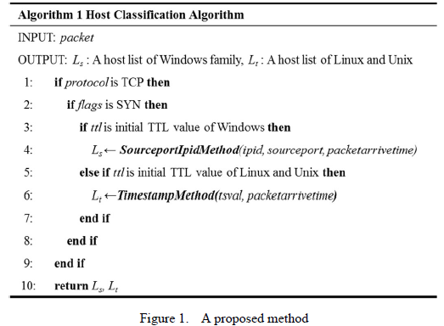

**A. OS estimation phase**

Table I shows initial TTL values of various well-known OSs. Each OS uses fixed initial TTL value such as 128 for Windows family and 64 for Linux and Mac OS. So we can classify packets according to TTL value.

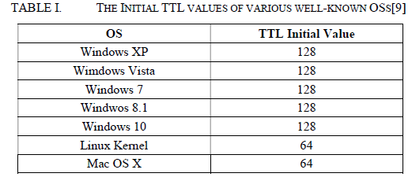

**B. Host classification phase**

We use two methods to classification. One is the method using IP ID and source port number. Other is the method based on timestamp. Table II shows parameters of the proposed method for Windows family. We dynamically generate and manage a host list which has host information such as IP ID, source port, and packet arrive time. When if a packet is supposed to come from new host, then new host item will be generated and attached to the existing host list. After that, the packet will be allocated into the new host list item. Otherwise, if a packet is supposed to come from a host which is already existing in the host list, then the packet will be added to the appropriate existing host list item. The rule to determine whether a packet comes from the same host is as follows. The difference of arrival time between current packet and the last packet of the host list should be within timelim. The difference of source port number between current packet and last packet of the list should be within portgaplim. Also the difference of IP ID value between current packet and last packet of the list should be within ipgaplim. Moreover, the number of the list item should be more than fsize. If these four condition is satisfied then we consider both of packets come from the same host.

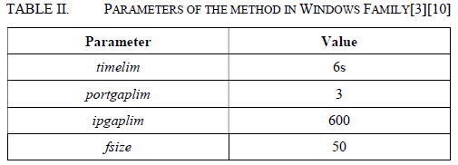

1. The method based on IP ID and source port number of TCP SYN packet(Sourceport Ipid Method)

Source port number of TCP SYN packet and IP ID value have sequential values in Windows. We utilize sets of source port number of TCP SYN packet depending on IP ID value because most router having NAT function do not usually rewrite source port number, if source port numbers of hosts do not overlap each other and source port number of TCP SYN packet increases sequentially in Windows, like IP ID value.

1. The method based on timestamp(TimestampMethod)

TCP timestamp contains a 32-bit subfield Tsval which is obtained from timestamp clock[11]. Tsval shows a pattern of linear Eq. (1), where a is slop depending on OS, b is the initial timestamp value and s is current time. The value of Tsval usually set to zero at boot time. Thus we estimate the number of hosts using these conditions.



**IV. EXPERIMENT**

**A. Experiment environment**

Table III shows experiment scenarios. We use two kinds of OSs, Windows 7 and Linux Kernel 3.2, to check the accuracy of our approach when multiple OSs are existing in the same NAT environment.

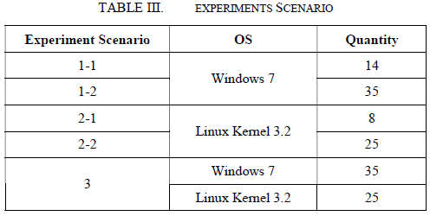

**B. Experiment result**

We evaluate the accuracy, precision and sensitivity to analyze the performance of proposed approach with the following equations[12]. The accuracy Eq. (2) is the proportion of true results (both true positives and true negatives) among the total number of the cases examined. The Precision Eq. (3) is defined as the proportion of the true positives against all the positive results. And the Sensitivity Eq. (4) refers to the ability of correct detection.

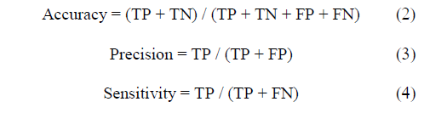

TP(True Positive): The number of hosts correctly identified

TN(True Negative): The number of hosts correctly rejected, 0 in this experiment since there is no packet which doesn’t allocate into host list item

FP(False Positive): The number of hosts incorrectly identified.

FN(False Negative): The number of hosts incorrectly rejected.

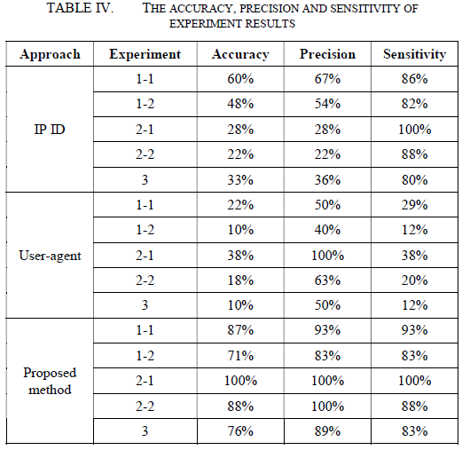

Table IV shows the accuracy, precision and sensitivity of experiment results. The approach based on IP ID is comparatively inaccurate in Linux because The IP ID implementation of Linux is jump-sequential. For example, a single Linux host has 20 lines of IP ID values if the host has 20 TCP download sessions while single Windows host has only 1 line of IP ID values. Another approach based on user-agent is inaccurate because they may count them as one host where all hosts use the same OS and application. Moreover, this approach cannot be utilized to identify hosts behind a NAT because Microsoft Internet Explorer can change user-agent information. Our approach shows significantly accurate result, and for the Linux case it shows more accuracy. The reason of Windows case shows less accuracy is that we use source port number for the Windows but it can be rewritten by a NAT to distinguish the hosts which use same source port number. However, our method shows relatively high accuracy than the existing approaches based on IP ID or user-agent.

**V. CONCLUSION**

In this paper, we proposed the approach using multiple fields of TCP/IP packet to identify hosts behind a NAT device. We used not only IP ID but also source port number, TTL(time to live) and timestamp option fields. We evaluated our approach against two different approaches. The results showed that the total average accuracy of our approach was 84.4% and it was at least 46.2% higher than two other approaches. The proposed approach showed higher performance in terms of precision and sensitivity also.

As a future work, we will conduct an experiment to check accuracy of our approach against large scale network environment. And we also plan to escalate the proposed approach to identify active hosts behind a NAT using additional TCP/IP information.

**REFERENCES**

[1] P. Srisuresh, and K. Egevang, "Traditional IP Network Address Translator (Traditional NAT)," RFC 3022, 2001.

[2] T. M. Gil, and M. Poleto, "MULTOPS: a data-structure for bandwidth attack detection," Proc. 10th USENIX Security Symposium, pp.23-38, 2001.

[3] S. M. Bellovin, “A technique for counting natted hosts,” Proc. the 2nd ACM SIGCOMM Workshop on Internet measurment, pp.267-272, 2002.

[4] E. Bursztein, “Time has something to tell us about network address translation,” Proc. Nordic Workshop on Secure IT Systems, 2007.

[5] G. Wicherski, F. Weingarten, and U. Meyer, “IP agnostic real-time traffic filtering and host identification using TCP timestamps,” Proc. IEEE 38th Conf. in Local Computer Networks(LCN), pp.647-654, 2013.

[6] L. Zhao, M. Zhang, J. Bi, and J. Wu, “Detecting Private Address Space based on Application Layer Information,” Proc. 1st IEEE Workshop on Adaptive Policy-based Management in Network Management and Control, 2006.

[7] G. Maier, F. Schneider, and A. Feldmann, "NAT usage in residential broadband networks," Int. Conf. on Passive and Active Network Measurement, 2011.

[8] M. I. Cohen, “Source Attribution for Network Address Translated forensic captures,” Digital Investigation, vol.5, no.3-4, pp.138-145, 2009.

[9] R. Tyagi, T. Paul, B. S. Manoj, and B. Thanudas, “Packet Inspection for Unauthorized OS Detection in Enterprises,” IEEE Security and Privacy, vol.13, no.4, pp.60-65, 2015.

[10] S. Mongkolluksamee, K. Fukuda, and P. Pongpaibool. "Counting NATted hosts by observing TCP/IP field behaviors," IEEE Int. Conf. Commun.(ICC), 2012.

[11] V. Jacobson, R. Braden, and D. Borman, “TCP extensions for high performance,” RFC 1323. 1992.

[12] D. G. Altman, and J. M. Bland, "Statistics Notes: Diagnostic tests 1: sensitivity and specificity," British Medical Journal, vol. 308, pp.1552,1994.

外文资料译文

**Identification of Hosts behind a NAT Device Utilizing Multiple Fields of IP and TCP**

**摘要**

NAT提供了将私有IP地址转换为公网IP地址的功能。在NAT功能的帮助下，只拥有私有IP的主机能够连接到互联网，但是他们被隐藏在互联网后面。当恶意NAT设备后面的恶意主机对部署在互联网上的服务器发起攻击，服务器上的防火墙可能会检测到该攻击。当防火墙检测到该攻击后，防火墙会将所有来自这个NAT后的正常或恶意主机的流量都丢弃，因为所有来自同一NAT的流量都拥有相同的源IP地址，防火墙无法区分NAT后面的不同主机。在本文中，我们提出一种基于多IP和TCP字段，例如IPID,TTL,SYN标识符以及时间戳的NAT后主机识别方法。该方法能够以跟现有使用单字段方法相比高得多的准确率识别一个NAT设备后面的主机数目以及操作系统类型。

关键字——NAT,Passive OS fingerprinting

第一章 前言

NAT技术是一种将多个私有IP地址连同传输层的端口号映射到一个公网IP及端口号的方法[1]。在NAT设备的帮助下，拥有私有IP的主机能够与Internet进行信息交流。NAT地址转换功能的存在，使得私有网络的拓扑结构以及NAT后的主机被隐藏起来。NAT功能导致以下安全问题：当恶意NAT设备后面的恶意主机对部署在互联网上的服务器发起攻击，服务器上的防火墙可能会检测到该攻击。当防火墙检测到该攻击后，防火墙会将所有来自这个NAT后的正常或恶意主机的流量都丢弃，因为所有来自同一NAT的流量都拥有相同的源IP地址，防火墙无法区分NAT后面的不同主机。如果防火墙能够识别NAT设备背后的主机，那么上述问题将得以解决。目前已经有许多工作在识别NAT后的主机数目[3-8].Bellovin [3] 提出一种基于IPID字段，重构IPID序列的方法。这种方法可以通过简单的数有多少条IPID序列来计算出NAT后主机的数目。但是，该方法只能应用于Windows操作系统的主机上，因为只有这类操作系统才会遵循序列递增规则。在本文中，我们提出一种有效识别NAT设备后主机的方法，该方法使用TCP/IP的多个字段。该方法基于被动指纹识别方法，并且可以识别主机的数目以及他们的操作系统类型。该方法相比其他仅使用一个字段的方法能取得非常高的准确性。

第二章 相关工作

为了识别一台NAT设备后的主机，多个TCP/IP字段被利用到。一种基于IPv4协议的IPID字段方法在文献[3]被提出，该方法能够通过观察IPID字段的集合，根据该字段序列递增的规则来将不同的主机区别开来，尽管这些主机的源端口可能是一致的。但是该方法只用用于Windows操作系统，因为Windows操作系统是以序列递增策略实现IPID，而不是像MacOS或者OpenBSD系统那样随机的选取IPID数值。该方法也不能用于IPv6协议，因为IPID字段只存在于IPv4协议。基于TCP时间戳的方法和机器重启时间的方法已经在文献[4]和[5]被提出来。这些方法不能用于Windows操作系统，因为Windows操作系统默认关闭时间戳选项。

基于DPI（深度包检测）的方法也被提出。Zhao[6]提出了一种通过检查与即时消息应用会话相关的数据包的有效载荷数来统计主机数量的方法，因为每个用户通常在每个主机上运行一个即时消息客户端。在[7]和[8]许多其他的应用层协议字段被使用。这些字段是HTTP User Agent字符串，HTTP referes,HTTP Session ID以及Cookie、用户名等等。 但是，如果所有主机使用相同的操作系统和应用程序，这些方法可能将它们视为同一个主机。另外，由于他们使用应用层信息，因此这些方法高度依赖于应用层协议，并且比使用低层字段的其他应用层需要更大的计算复杂度。

第三章 提出的方法

在本文中，我们使用TCP / IP数据包的多个字段，例如IP ID，TTL，TCP源端口号和时间戳，以提高主机识别的准确性。 Fig1显示方法的主要流程。 在第一阶段，由于我们的方法仅使用TCP SYN数据包，因此我们检查数据包的TCP SYN标志以确定它是否是TCP SYN报文。 在下一阶段，我们通过其初始TTL值估计主机的操作系统。在最后阶段，我们使用特定于操作系统的方法对主机进行分类。 通过多阶段的处理，我们可以将数据包划分成不同集合，在每个集合中都包含着数据包。我们假设同一个集合的数据包来自同一主机。这意味着我们可以估算NAT之后的主机数量。



A. 操作系统预估阶段

表一展示不同著名操作系统的初始TTL值。每一种操作系统使用相对固定的TTL初始值例如Windows家族为128而Linux和Mac OS系统为64。因此，根据TTL初始值，我们可以将数据包先粗分类。



B. 主机分类阶段

我们使用两种方法进行分类。一种是使用IP ID和源端口号的方法。其他是基于时间戳的方法。表II显示了用于Windows系列的建议方法的参数。我们动态生成并管理一个主机列表，其中包含主机信息，如IP ID，源端口和数据包到达时间。当一个数据包来自新主机时，则将生成新的主机项，并将其附加到主机列表。之后，数据包将被分配到新的主机列表项中。否则，如果数据包应该来自已经存在于主机列表中的主机，则数据包将被添加到适当的现有主机列表项中。确定数据包是否来自同一主机的规则如下。当前数据包与主机列表的最后一个数据包之间的到达时间差应在时间限制内。当前报文与列表中最后一个报文的源端口号的差值应在portgaplim内。此外，当前数据包与列表的最后一个数据包之间的IP ID值的差异应该在ipgaplim内。而且，列表项的数量应该大于fsize。如果满足这四个条件，那么我们认为两个数据包来自同一个主机。



1) 基于IPID和SYN报文源端口号的方法

在Windows中，TCP SYN数据包的源端口号和IP ID值是连续递增的。 由于大多数具有NAT功能的路由器通常不会重写源端口号，如果主机的源端口号彼此不重叠，并且TCP SYN数据包的源端口号递增，我们会根据IPID值来使用TCP SYN数据包的源端口号值；

2) 基于时间戳方法

TCP时间戳包含从时间戳[11]获得的32位子字段Tsval。 Tsval符合式（1）的线性关系，其中a取决于操作系统，b是初始时间戳值，s是当前时间。 Tsval的值通常在启动时设置为零。 因此，我们估计使用这些条件的主机数量。



第四章 实验

A.实验环境

表III显示了实验环境。我们使用两种操作系统，Windows7和Linux Kernel3.2来检测我们提出的方法在同时NAT设备后存在多操作系统时的准确性。



B. 实验结果

我们评估准确性，精确度和灵敏度，用以下等式分析所提出方法的性能[12]。 准确度Eq式（2）是所检查病例总数中真实结果的比例（包括真阳性和阴性）。 精确度（3）定义为真阳性与所有阳性结果的比例。而灵敏度式（4）是指正确检测的能力。





表IV显示了实验结果的准确性，精确度和灵敏度。基于IP ID的方法在Linux中相对不准确，因为Linux的IP ID实现是跳序。例如，如果主机有20个TCP下载会话，而单个Windows主机只有1行IP ID值，则单个Linux主机具有20行IP ID值。另一种基于用户代理的方法是不准确的，因为他们可能将它们计为一台主机，其中所有主机都使用相同的操作系统和应用程序。而且，这种方法不能用于识别NAT后面的主机，因为Microsoft Internet Explorer可以更改用户代理信息。我们的方法显示出非常准确的结果，对于Linux情况，它显示出更高的准确性。 Windows案例的原因表明，准确性较低的原因是我们使用Windows的源端口号，但它可以通过NAT重写，以区分使用相同源端口号的主机。然而，我们的方法显示出比基于IP ID或用户代理的现有方法相对高的准确性。

第五章 结论

在本文中，我们提出了使用多个TCP / IP数据包字段来识别NAT设备后面的主机的方法。 我们不仅使用IP ID，还使用源端口号，TTL（时间到活）和时间戳选项字段。 我们用两种不同的方法评估了我们的方法 结果表明，我们的方法的总平均准确率为84.4％，比其他两种方法高至少46.2％。 所提出的方法在精度和灵敏度方面也表现出更高的性能。

未来，我们将实验检查我们的方法针对大规模网络环境的准确性。 我们还计划优化所提方法，以使用附加的TCP / IP信息来识别NAT后面的活动主机。

参考文献

[1] P. Srisuresh, and K. Egevang, "Traditional IP Network Address Translator (Traditional NAT)," RFC 3022, 2001.

[2] T. M. Gil, and M. Poleto, "MULTOPS: a data-structure for bandwidth attack detection," Proc. 10th USENIX Security Symposium, pp.23-38, 2001.

[3] S. M. Bellovin, “A technique for counting natted hosts,” Proc. the 2nd ACM SIGCOMM Workshop on Internet measurment, pp.267-272, 2002.

[4] E. Bursztein, “Time has something to tell us about network address translation,” Proc. Nordic Workshop on Secure IT Systems, 2007.

[5] G. Wicherski, F. Weingarten, and U. Meyer, “IP agnostic real-time traffic filtering and host identification using TCP timestamps,” Proc. IEEE 38th Conf. in Local Computer Networks(LCN), pp.647-654, 2013.

[6] L. Zhao, M. Zhang, J. Bi, and J. Wu, “Detecting Private Address Space based on Application Layer Information,” Proc. 1st IEEE Workshop on Adaptive Policy-based Management in Network Management and Control, 2006.

[7] G. Maier, F. Schneider, and A. Feldmann, "NAT usage in residential broadband networks," Int. Conf. on Passive and Active Network Measurement, 2011.

[8] M. I. Cohen, “Source Attribution for Network Address Translated forensic captures,” Digital Investigation, vol.5, no.3-4, pp.138-145, 2009.

[9] R. Tyagi, T. Paul, B. S. Manoj, and B. Thanudas, “Packet Inspection for Unauthorized OS Detection in Enterprises,” IEEE Security and Privacy, vol.13, no.4, pp.60-65, 2015.

[10] S. Mongkolluksamee, K. Fukuda, and P. Pongpaibool. "Counting NATted hosts by observing TCP/IP field behaviors," IEEE Int. Conf. Commun.(ICC), 2012.

[11] V. Jacobson, R. Braden, and D. Borman, “TCP extensions for high performance,” RFC 1323. 1992.

[12] D. G. Altman, and J. M. Bland, "Statistics Notes: Diagnostic tests 1: sensitivity and specificity," British Medical Journal, vol. 308, pp.1552,1994.